
PRACA DYPLOMOWA

WYDZIAŁ
BUDOWY MASZYN I INFORMATYKI
KIERUNEK: INFORMATYKA
SPECJALNOŚĆ: INŻYNIERIA OPROGRAMOWANIA

Adrian Raszka

nr albumu: 59117

Praca magisterska

SYSTEM DO ANALIZY ZDJĘĆ DERMATOLOGICZNYCH
Z UŻYCIEM MODELI CNN I TRANSFORMERA
Kategoria pracy: projektowa
Promotor: Dr. Marcin Bernaś

Bielsko-Biała, r. ak. 2025/2026

Spis treści

Wykaz skrótów i oznaczeń 5
Wstęp 7
Cel i zakres pracy 8
1. Gry 9
1.1 Historia gier 9
1.2 Gry wieloosobowe 11
1.3 Strategia czasu rzeczywistego 12
1.4 Przegląd istniejących rozwiązań 13
1.4.1 Age of Empires 13
1.4.2 Starcraft 2 14
1.4.3 Twierdza legenda 15
1.5 Technologie realizacji projektu 16
1.5.1 Unity 17
1.5.2 Unity lobby 18
1.5.3 Unity Relay 19
1.5.4 Netcode for game objects 19
1.5.5 Visual studio code 19
2. Projekt 21
2.1 Założenia funkcjonalne 21
2.2 Model rozrywki 25
2.2.1 Geneza 25
2.2.2 Surowce 25
2.2.3 Jednostki 25
2.2.4 Budynki 26
3. Implementacja 28
3.1 Świat gry 28
3.2 Menu główne 29
3.3 Lobby 30
3.4 Pokój gracza 30
3.5 Połączenie z netcode w praktyce 31
3.6 Jednostki 32
3.7 Budynki 34
3.8 Mgła wojny 37
3.9 Poziomy gracza i jednostek 38
3.10 Drzewko rozwoju 38
3.11 Pociski 39
3.12 Wzmocnienia 40
3.13 Wydobywanie surowców 40
3.14 Sterowanie 41
3.15 Testy 42
3.15.1 Zużycie procesora 42
3.15.2 Zużycie pamięci RAM 44
3.15.3 Zużycie sieciowe 44
4. Podsumowanie 46
5. Bibliografia 47
6. Spis rysunków 48
7. Spis tabel 49

Wykaz skrótów i oznaczeń
- AI (Artificial Intelligence) - sztuczna inteligencja; ogólna dziedzina informatyki obejmująca systemy symulujące ludzką inteligencję.
- CNN (Convolutional Neural Network) - konwolucyjna sieć neuronowa; klasa sieci głębokiego uczenia specjalizowana do analizy obrazów.
- ViT (Vision Transformer) - transformerowa architektura sieci neuronowej adaptowana do analizy obrazów.
- MobileNetV3 - lekka architektura CNN zoptymalizowana pod urządzenia mobilne.
- ResNet-50 - sieć rezydualna o 50 warstwach, bazująca na połączeniach skip connections.
- EfficientNet-B0 - architektura CNN ze złożonym skalowaniem głębokości, szerokości i rozdzielczości.
- Grad-CAM (Gradient-weighted Class Activation Mapping) - metoda wizualizacji obszarów decyzyjnych sieci CNN.
- GPU (Graphics Processing Unit) - procesor graficzny; używany do akceleracji obliczeń macierzowych w głębokim uczeniu.
- CUDA (Compute Unified Device Architecture) - platforma programowania równoległego firmy NVIDIA; umożliwia wykonywanie obliczeń AI na kartach graficznych.
- CPU (Central Processing Unit) - procesor centralny; używany do inferencji w przypadku braku obsługiwanej karty graficznej.
- HAM10000 - Human Against Machine with 10 000 training images; duży zbiór zdjęć dermoskopowych.
- MSLDv2.0 - Monkeypox Skin Lesion Dataset v2.0; zbiór zdjęć zmian skórnych chorób zakaźnych.
- API (Application Programming Interface) - interfejs programowania aplikacji; zbiór protokołów komunikacji między komponentami oprogramowania.
- REST (Representational State Transfer) - styl architektury oprogramowania dla usług sieciowych.
- MVVM (Model-View-ViewModel) - wzorzec projektowy stosowany w interfejsach użytkownika.
- F1-score - miara jakości modelu klasyfikacyjnego będąca średnią harmoniczną precyzji i czułości.
- Transfer learning (uczenie transferowe) - technika ponownego wykorzystania wag modelu wytrenowanego na dużym zbiorze danych do nowego zadania.
- Early stopping - mechanizm przerywania treningu po wykryciu braku poprawy na zbiorze walidacyjnym.
- Overfitting(przeuczenie) - sytuacja gdy model osiąga wysoką dokładność treningową lecz słabą generalizację.
- WeightedRandomSampler - technika próbkowania ważonego używana do wyrównywania nierównowagi klas w mini-batch.

Wstęp
Schorzenia dermatologiczne stanowią jedno z najbardziej powszechnych wyzwań dla współczesnej medycyny w skali globalnej. Szacuje się, że z różnego typu dermatozami boryka się niemal miliard osób, co generuje roczne koszty leczenia liczone w setkach miliardów dolarów. Wśród tych schorzeń szczególną rolę odgrywa czerniak złośliwy – najbardziej agresywny nowotwór skóry. Każdego roku diagnozuje się go u ponad 300 tysięcy nowych pacjentów, a blisko 60 tysięcy osób umiera z jego powodu. Kluczem do poprawy tych statystyk jest wczesna interwencja: o ile w stadium I wskaźnik pięcioletniego przeżycia przekracza 98%, o tyle przy przerzutach odległych rokowania gwałtownie spadają, nie osiągając poziomu 30%.

Standardowy proces diagnostyczny w dermatologii opiera się na subiektywnej ocenie wizualnej, wspomaganej zazwyczaj techniką dermoskopową. Pozwala ona na analizę struktur morfologicznych niedostrzegalnych gołym okiem. Niemniej jednak skuteczność tej metody jest ściśle skorelowana z doświadczeniem klinicznym lekarza. Sytuację pogarsza narastający deficyt specjalistów; w wielu regionach świata czas oczekiwania na konsultację dermatologiczną jest na tyle długi, że uniemożliwia wczesne wykrycie zmian o charakterze złośliwym.

Paradygmat automatyzacji analizy obrazów medycznych uległ radykalnej zmianie wraz z upowszechnieniem metod głębokiego uczenia (deep learning). Momentem przełomowym była publikacja Esteva i współpracowników z 2017 roku, która dowiodła, że sieci neuronowe mogą osiągać skuteczność diagnostyczną porównywalną z certyfikowanymi ekspertami. Od tamtej pory obserwujemy dynamiczny rozwój systemów wspomagania decyzji medycznych opartych na sztucznej inteligencji.

Niniejsza praca magisterska stawia sobie za cel projekt oraz implementację kompleksowego systemu informatycznego do wspomagania diagnostyki zmian skórnych. W ramach przeprowadzonych prac opracowano rozwiązanie bazujące na komitecie decyzyjnym (ensemble learning), łączącym potencjał klasycznych sieci konwolucyjnych oraz nowoczesnych modeli transformerowych. System zaprojektowano tak, aby nie tylko klasyfikował jednostki chorobowe, ale również dostarczał narzędzi interpretowalnych dla użytkownika oraz umożliwiał monitorowanie historii badań pacjenta.

Cel
Celem pracy jest zaprojektowanie, implementacja i ewaluacja systemu komputerowego do automatycznej klasyfikacji zmian skórnych i chorób zakaźnych manifestujących się zmianami dermatologicznymi, z zastosowaniem modeli głębokiego uczenia.

Zakres pracy
- Przeprowadzenie analizy literaturowej dotyczącej: dermatologii klinicznej i nowotworów skóry, głębokiego uczenia w klasyfikacji obrazów medycznych, architektur CNN i ViT.
- Wybór i przygotowanie zbioru danych (Skin Lesions Dataset).
- Implementacja notatnika Jupyter do treningu i ewaluacji pięciu modeli klasyfikacyjnych na platformie Kaggle.
- Implementacja mechanizmu Grad-CAM i testu odporności modeli (szum Gaussowski, rozmycie).
- Projekt i implementacja back-endu w Python/Streamlit oraz REST API.
- Projekt i implementacja front-endu w React/TypeScript/Tailwind CSS/shadcn-ui.
- Integracja funkcjonalności: mapa ciała, historia badań, panel kamery.
- Analiza wyników, dyskusja i wnioski końcowe.

Dermatologia i automatyczna diagnostyka skórna - przegląd literaturowy
Automatyzacja procesów diagnostycznych w dermatologii stanowi dość specyficzne wyzwanie badawcze. Wymaga bowiem ścisłej integracji dwóch odległych od siebie dziedzin: medycyny klinicznej oraz inżynierii oprogramowania. Zanim możliwe będzie skuteczne trenowanie jakichkolwiek modeli głębokiego uczenia, konieczne jest zrozumienie samego przedmiotu analizy. Fotografia zmiany skórnej to dla algorytmu wyłącznie macierz pikseli, podczas gdy w rzeczywistości stanowi ona wizualną manifestację skomplikowanych procesów patologicznych. Z tego właśnie powodu poniższy przegląd literaturowy celowo rozpoczyna się od medycznych podstaw funkcjonowania skóry. Prześledzenie kluczowych jednostek chorobowych – od łagodnych znamion, przez infekcje wirusowe, aż po agresywne nowotwory – nadaje niezbędny kontekst późniejszym rozważaniom technologicznym. Dopiero na tak nakreślonym tle można rzetelnie ocenić dotychczasowe osiągnięcia sztucznej inteligencji, specyfikę medycznych zbiorów danych czy wreszcie wagę mechanizmów wyjaśnialności predykcji.

Skóra jako narząd i jej choroby
Skóra jest największym narządem ciała człowieka, o powierzchni 1,5–2 m² i masie stanowiącej ok. 15% całkowitej masy ciała. Pełni ona funkcje ochronne (bariera mechaniczna, immunologiczna i chemiczna), termoregulacyjne, zmysłowe i metaboliczne (synteza witaminy D3). Zbudowana jest z trzech warstw: naskórka (epidermis), skóry właściwej (dermis) i tkanki podskórnej (hypodermis). W obrębie naskórka zlokalizowane są melanocyty – komórki produkujące melaninę, odpowiedzialne za ubarwienie skóry i ochronę przed promieniowaniem UV.

Choroby skóry można klasyfikować ze względu na przyczynę (zakaźne, nowotworowe, autoimmunologiczne, alergiczne) lub na morfologię zmian. Z punktu widzenia niniejszej pracy najistotniejsze są: nowotwory złośliwe i łagodne wywodzące się z melanocytów i keratynocytów oraz choroby zakaźne z charakterystycznym obrazem skórnym. Diagnostyka dermatologiczna bazuje na ocenie zmian pierwotnych (plama, grudka, pęcherzyk, krosta, guzek) i wtórnych (nadżerka, owrzodzenie, blizna, łuska), a jej jakość zależy od doświadczenia klinicznego badającego.
Kliniczne rozpoznanie zmian melanocytarnych opiera się na regule ABCDE: asymetria kształtu (Asymmetry), nieregularne brzegi (Border), niejednorodne zabarwienie (Color), średnica > 6 mm (Diameter) i ewolucja (Evolution) – zmiana rozmiaru, kształtu lub barwy w czasie. Reguła ta, choć powszechnie stosowana w praktyce lekarza pierwszego kontaktu, ma ograniczoną czułość i swoistość, szczególnie w odniesieniu do czerniakopodobnych zmian łagodnych oraz wczesnych czerniaków. Stąd potrzeba narzędzi wspomagających diagnostykę.

1.1.1 Klasyfikacja nowotworów skóry w zbiorze danych
Spośród 14 klas obecnych w zbiorze danych niniejszej pracy, cztery dotyczą zmian o charakterze nowotworowym lub przedrakowym:

Melanoma (czerniak złośliwy) jest nowotworem wywodzącym się z melanocytów. Stanowi jedynie ok. 4% wszystkich nowotworów skóry, lecz odpowiada za ponad 80% zgonów z ich powodu. Agresywny wzrost i wczesna zdolność do tworzenia przerzutów drogą krwionośną i chłonną sprawiają, że wczesna diagnoza jest warunkiem skutecznego leczenia. Dermoskopowo czerniak wykazuje nieregularną sieć barwnikową, wsteczną regresję, atypowe struktury naczyniowe i nierównomierną dystrybucję pigmentu. W zbiorze testowym klasa ta liczyła 453 próbki, co czyni ją jedną z trudniejszych do klasyfikacji.
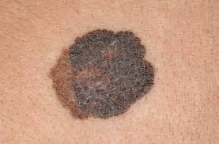
Rysunek 1 Czerniak (Żródło https://twojeznamiona.pl/blog/jak-wyglada-czerniak-zdjecia)
Basal cell carcinoma (rak podstawnokomórkowy, BCC) jest najczęstszym nowotworem złośliwym u człowieka – odpowiada za ok. 75% wszystkich raków skóry. Wywodzi się z komórek podstawnych naskórka. Mimo złośliwego charakteru rzadko daje przerzuty odległe, nieleczony powoduje jednak miejscowe zniszczenie tkanek. Dermoskopowo charakteryzuje się obecnością drzewkowatych naczyń, blobów barwnikowych i obszarów liściowych.
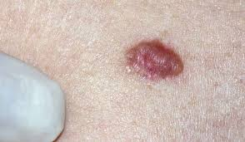
Rysunek 2 Rak podstawnokomórkowy, BCC (Źró-dło https://onkopedia.pl/wiedza/rak-podstawokomorkowy-skory/)
Squamous cell carcinoma (rak płaskonabłonkowy, SCC) jest drugim co do częstości nowotworem złośliwym skóry. Wywodzi się z keratynocytów warstwy kolczystej naskórka. Cechuje się wyższym potencjałem przerzutowym niż BCC. Często pojawia się na podłożu actinic keratosis (rogowacenia słonecznego), które uznawane jest za zmianę przedrakową.
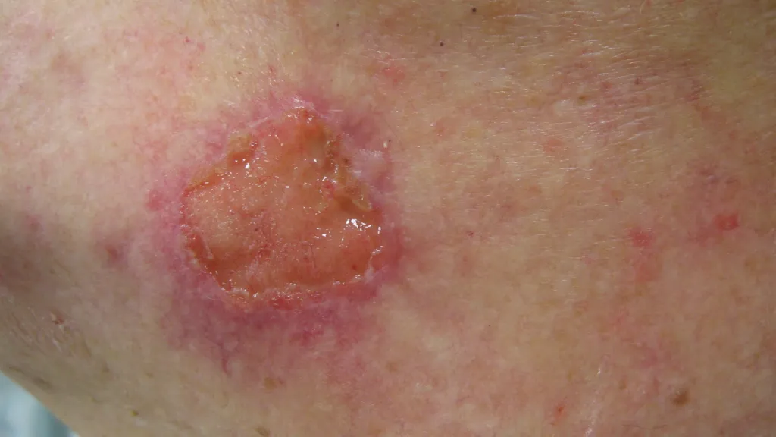
Rysunek 3 Rak płaskonabłonkowy (Źródło https://www.iboolo.com/pl/blog/dermoscopy-squamous-cell-carcinoma/?srsltid=AfmBOopVaFJAIvh4hk2pFZoKG9_vP7JrtFG4HTB7N4tgD1YjSoPcLZHO)
Actinic keratoses (rogowacenie słoneczne, AK) to zmiana przednowotworowa, klasyczna sekwencja UV-uszkodzenie DNA-mutacja w genie TP53. Nieleczone AK może przekształcić się w SCC w ok. 5–10% przypadków. Klinicznie objawia się jako szorstka, łuszcząca się zmiana na skórze przewlekle eksponowanej na słońce.
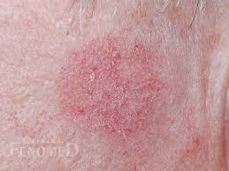
Rysunek 4 Rogowacenie słoneczne (Źródła https://fenomed.pl/oferta/dermatochirurgia/rogowacenie-sloneczne/)

Wirusowe choroby zakaźne z manifestacją skórną
Zbiór MSLDv2.0 wprowadził do zestawu danych klasy chorób zakaźnych, których wspólną cechą jest charakterystyczny obraz skórny. Jest to szczególnie aktualne w kontekście globalnego zagrożenia epidemicznego.

Monkeypox (małpia ospa) – choroba zoonotyczna wywoływana przez wirusa z rodziny Poxviridae, wywołała globalną epidemię w 2022 roku, kiedy Światowa Organizacja Zdrowia (WHO) ogłosiła stan zagrożenia zdrowia publicznego o zasięgu międzynarodowym. Charakterystycznym objawem skórnym są głęboko osadzone pęcherzyki i krosty, często z pępkowym wgłobieniem, przechodzące przez różne stadia (plama, grudka, pęcherzyk, krosta, strup). Zmiany w małpiej ospie są trudne do odróżnienia od ospy wietrznej bez badania PCR.
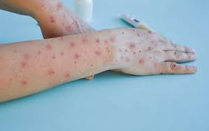
Rysunek 5 : Ospa małpia (Źródło https://www.metropolisindia.com/blog/preventive-healthcare/monkeypox-mpox-symptoms-causes-treatment-spread-prevention-

Chickenpox (ospa wietrzna) – choroba wywoływana przez wirus Varicella-Zoster (VZV), przenoszona drogą kropelkową. Charakteryzuje się polimorfizmem wykwitów skórnych – na tym samym obszarze ciała obecne są jednocześnie plamy, grudki, pęcherzyki i strupy (tzw. "rozgwieżdżone niebo"). Zmiany pojawiają się kolejnymi "rzutami" przez 3-5 dni.
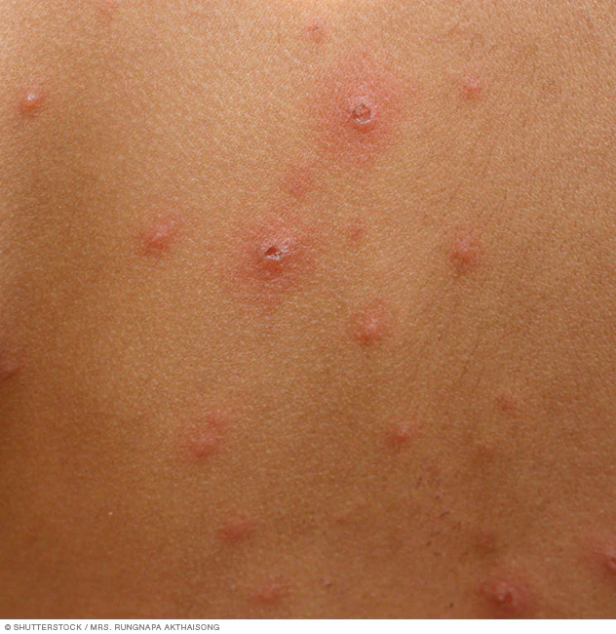
Rysunek 6 Ospa wietrzna (Źródło https://www.mayoclinic.org/diseases-conditions/chickenpox/symptoms-causes/syc-20351282)
Measles (odra) – choroba wirusowa (wirus RNA z rodziny Paramyxoviridae) przenoszona drogą kropelkową, o podstawowej liczbie reprodukcji R0 = 12–18. Charakterystyczną zmianą są plamisto-grudkowe wykwity rozpoczynające się za uszami i obejmujące stopniowo całe ciało, poprzedzone objawem Koplika (białe plamki na błonie śluzowej policzków).
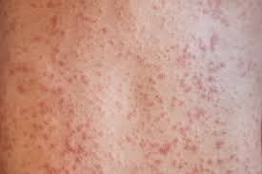
Rysunek 7 : Odra (Źródło https://luxmedlublin.pl/blog/odra-choroba-zakazna-czy-grozi-nam-epidemia-odry/)
Cowpox i HFMD (choroba dłoni, stóp i jamy ustnej) to kolejne choroby zakaźne z wyraźnymi zmianami skórnymi: cowpox charakteryzuje się owrzodzeniami z krwotoczno-ropną zawartością, a HFMD – drobnymi pęcherzykami na dłoniach, stopach i w jamie ustnej, wywoływanymi przez Enterovirus 71 lub Coxsackievirus A16.
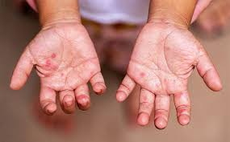
Rysunek 8 : HFMD (Źródło https://www.healthxchange.sg/how-to-prevent/hand-foot-and-mouth-disease/hand-foot-mouth-disease-hfmd-singapore-symptoms-causes)

Zmiany łagodne i inne klasy diagnostyczne
Melanocytic nevi (znamiona melanocytarne) to łagodne proliferacje melanocytów, potocznie zwane "pieprzykami". Stanowią najliczniejszą klasę w zbiorze danych (1288 próbek testowych), co odzwierciedla ich częstość w populacji. Klinicznie i dermoskopowo mogą być trudne do odróżnienia od wczesnego czerniaka (błąd melanoma ↔ nevi) jest najczęstszym błędem klasyfikacyjnym we wszystkich badanych modelach.
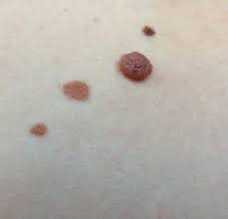
Rysunek 9 Znamiona melanocytarne (Źródło https://www.meaclinic.pl/co-wiesz-o-znamionach-i-czy-wiesz-jakodroznic-zwykle-znamie-od-czerniaka/)
Benign keratosis-like lesions (łagodne zmiany keratozopodobne) to heterogenna kategoria obejmująca zmiany z proliferacją keratynocytów o łagodnym charakterze. Dermatofibroma (włókniak skóry) to łagodny guz fibroblastyczny podskórnej tkanki łącznej, charakteryzujący się objawem "dołeczkowania" i specyficzną strukturą w dermoskopii. Vascular lesions (zmiany naczyniowe) to zróżnicowana grupa zmian o podłożu naczyniowym, w tym naczyniaki i pajączki naczyniowe.

Rola sztucznej inteligencji we wspomaganiu diagnostyki dermatologicznej
Przed Przełomowa praca Esteva i in. z 2017 roku [2] wykazała, że sieć InceptionV3 wytrenowana na 129 450 zdjęciach zmian skórnych w 2032 klasach diagnostycznych osiąga czułość i swoistość na poziomie dermatologów-specjalistów w rozróżnianiu czerniaka od znamion melanocytarnych. Wyniki te zapoczątkowały erę systematycznych badań nad zastosowaniem AI w dermatologii, co znalazło odzwierciedlenie w lawinowym wzroście liczby publikacji i konkursów klasyfikacyjnych (m.in. coroczne challenge ISIC – International Skin Imaging Collaboration).

Kluczowymi wyzwaniami w tym obszarze pozostają: (1) interpretowalnność decyzji modelu – w kontekście medycznym niezbędne jest uzasadnienie predykcji, co adresują metody XAI takie jak Grad-CAM; (2) nierównowaga klas – w zbiorach dermatologicznych klasy złośliwe są z reguły mniej liczne niż łagodne, co wymaga specjalnych technik próbkowania i warunków oceny; (3) różnorodność aparatury – jakość zdjęć dermoskopowych zależy od sprzętu i warunków wykonania, co obniża generalizację modeli.

Dostępność wielomodalnych zbiorów danych, takich jak ISIC 2020 Challenge Dataset (33 000 zdjęć) czy HAM10000 [1], umożliwiła trening modeli na skalę wcześniej nieosiągalną. Równoległy rozwój architektur sieci neuronowych, od AlexNet przez VGG, ResNet, EfficientNet po Vision Transformer, systematycznie podnosiło poprzeczkę klasyfikacyjną w obrazowaniu medycznym.

Konwolucyjne sieci neuronowe - podstawy teoretyczne
Konwolucyjna sieć neuronowa (CNN) to klasa sieci głębokiego uczenia inspirowana organizacją kory wzrokowej ssaków. Zaproponowana przez LeCuna i in. w 1989 roku, zyskała powszechne uznanie po sukcesie AlexNet w konkursie ImageNet Large Scale Visual Recognition Challenge (ILSVRC) w 2012 roku, gdzie obniżyła wskaźnik błędu top-5 z 26% do 15%.

Podstawowym budulcem CNN jest warstwa konwolucyjna. Składa się ona z zestawu konfigurowalnych filtrów (jąder konwolucji), które przesuwa się po wejściowej mapie cech, obliczając lokalne iloczyny skalarne. Każdy filtr uczy się wykrywać określony wzorzec – na niskich warstwach są to proste cechy (krawędzie, naroża, barwy), na wyższych – struktury złożone (tekstury, wzorce, obiekty). Kluczową właściwością CNN jest dzielenie wag (ang. weight sharing) identyczny filtr stosowany jest w każdej pozycji obrazu, co drastycznie redukuje liczbę parametrów w stosunku do w pełni połączonej sieci.

Warstwy łączące (ang. pooling) redukują przestrzenny rozmiar map cech: MaxPool wybiera maksymalną wartość w oknie, AveragePool oblicza średnią. Global Average Pooling (GAP) zastępuje tradycyjne spłaszczenie mapy cech przed klasyfikatorem, uśredniając każdą mapę cech do jednej liczby co redukuje liczbę parametrów i zmniejsza ryzyko przeuczenia. Normalizacja wsadowa (Batch Normalization) stabilizuje rozkład aktywacji i przyspiesza trenowanie. Funkcja aktywacji ReLU (Rectified Linear Unit), f(x) = max(0, x), wprowadza nieliniowość i jest obliczeniowo wydajna. Dropout losowo zeruje wybrane neurony podczas treningu, wymuszając budowanie nadmiarowych reprezentacji.
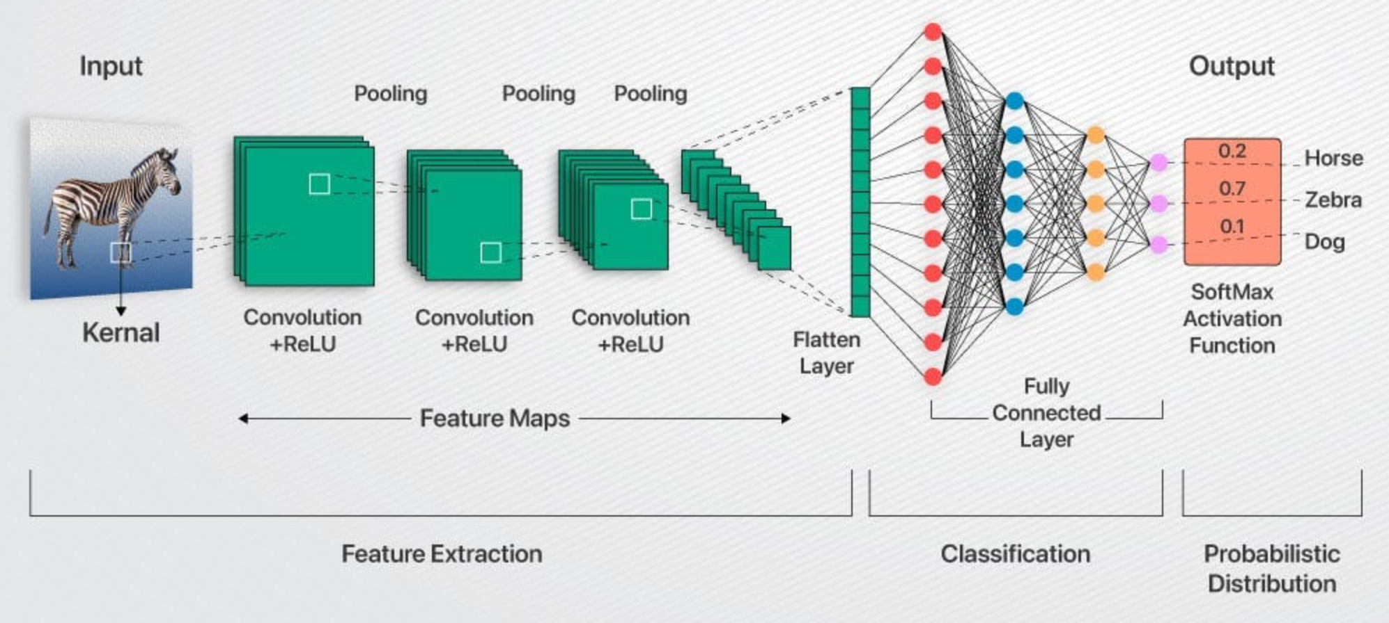
Rysunek 10 CNN jak działa? (Źródło Decoding CNNs: A Beginner’s Guide to Convolutional Neural Networks and their Applications)

ResNet-50 i połączenia rezydualne
Model ResNet (Residual Network), zaproponowany przez He i in. w 2016 roku [4], rozwiązuje fundamentalny problem zanikającego gradientu w bardzo głębokich sieciach neuronowych poprzez wprowadzenie tzw. połączeń rezydualnych (ang. skip connections lub shortcut connections). Zamiast uczyć się bezpośredniego odwzorowania H(x), blok rezydualny uczy się residuum F(x) = H(x) − x, co sprawia, że propagacja gradientu odbywa się bezpośrednio przez połączenie skrótowe:

$$\frac{∂L}{∂x}\text{=}\frac{∂L}{∂H\left(1\text{+}\frac{∂F}{∂x}\right)}$$
Architektura składa się z czterech głównych grup bloków konwolucyjnych, nazywanych stage’ami. Każdy blok zawiera po trzy bloki typu bottleneck. Blok bottleneck działa w następujący sposób: najpierw redukuje wymiarowość kanałów za pomocą taniej konwolucji 1×1, następnie wykonuje właściwe przetwarzanie przestrzenne za pomocą konwolucji 3×3, a na końcu przywraca pierwotną liczbę kanałów kolejną konwolucją 1×1. Dzięki takiemu rozwiązaniu liczba parametrów w bloku jest około trzykrotnie mniejsza niż w przypadku klasycznego bloku resztkowego o tej samej głębokości.

Cały model ResNet-50 liczy około 25,6 miliona parametrów. W badaniach niniejszej pracy wykorzystano wersję wstępnie wytrenowaną na zbiorze ImageNet, który zawiera ponad 1,28 miliona obrazów należących do 1000 klas.
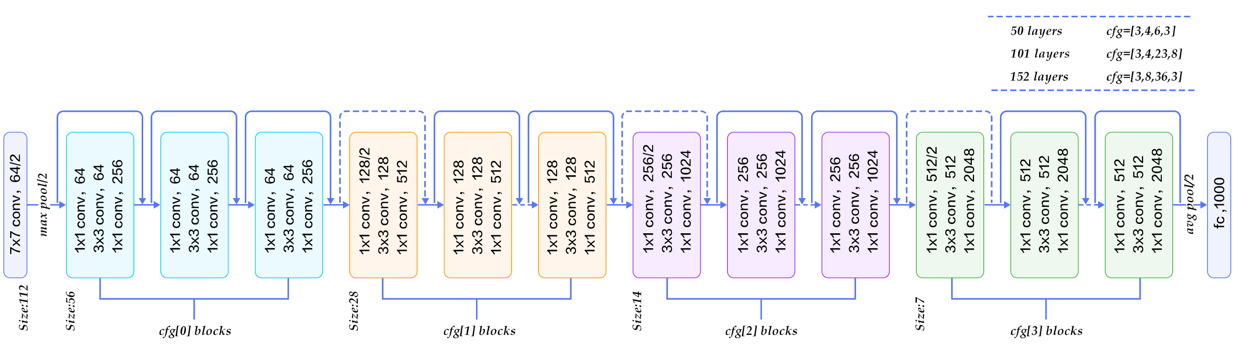
Rysunek 11 ResNet50 (Źródło https://blog.devgenius.io/resnet50-6b42934db431)

MobileNetV3 – architektura mobilna
MobileNetV3, zaproponowany przez Howarda i współpracowników w 2019 roku [5], stanowi połączenie kilku kluczowych rozwiązań. Bazuje na odwróconych blokach rezydualnych z liniowym bottleneckiem znanych z MobileNetV2, do których dodano bloki uwagi Squeeze-and-Excitation (SE) oraz elementy architektury odkryte automatycznie za pomocą Neural Architecture Search (NAS).

Najważniejsze cechy modelu to przede wszystkim konwolucje separowalne depthwise (składające się z konwolucji depthwise 3×3 oraz pointwise 1×1), które pozwalają zmniejszyć liczbę operacji obliczeniowych nawet 8–9-krotnie w porównaniu z klasycznymi konwolucjami. Kolejnym istotnym elementem jest mechanizm Squeeze-and-Excitation, który wprowadza uwagę kanałową – model uczy się automatycznie ważenia poszczególnych kanałów mapy cech. Warto również zwrócić uwagę na aktywację h-swish, zdefiniowaną jako $\frac{x⋅ReLU6\left(x\text{+}3\right)}{6}$​, która jest znacznie tańsza obliczeniowo od oryginalnej funkcji swish, przy jednoczesnym zachowaniu dobrej wydajności.

Wersja Large modelu MobileNetV3 zawiera około 5,4 miliona parametrów. W niniejszej pracy wykorzystano wariant wstępnie wytrenowany na zbiorze ImageNet, dostępny domyślnie w bibliotece PyTorch.
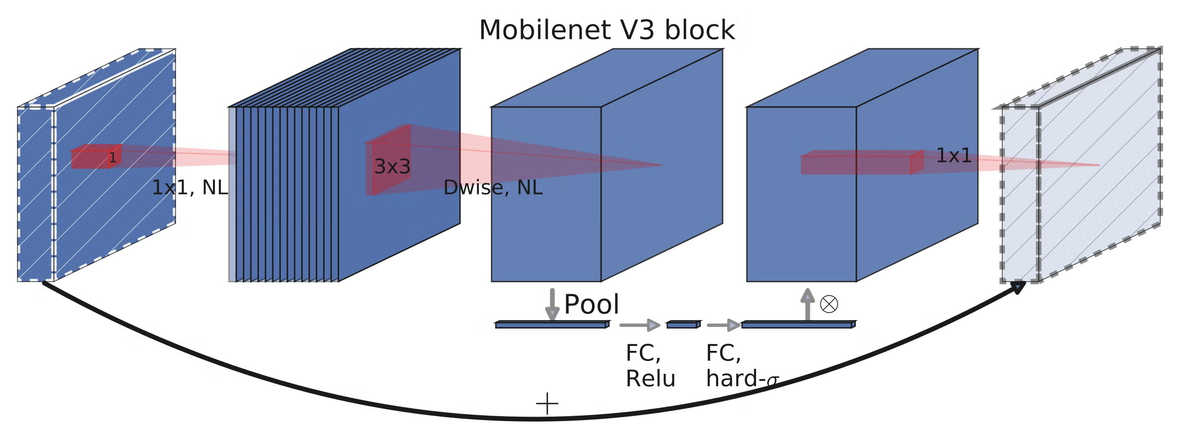
Rysunek 12 MobileNetV3 (Źródło https://pytorch.org/blog/torchvision-mobilenet-v3-implementation/)

EfficientNet-B0 – złożone skalowanie
EfficientNet, zaproponowany przez Tana i Le w 2019 roku [6], wprowadza koncepcję złożo-nego skalowania (compound scaling). Zamiast zwiększać tylko jeden wymiar sieci, autorzy proponują równoczesne i proporcjonalne skalowanie głębokości, szerokości oraz rozdziel-czości obrazu wejściowego. Proces ten jest sterowany empirycznie wyznaczonym współ-czynnikiem φ, dzięki czemu powstała cała rodzina modeli B0–B7 o różnym poziomie złożo-ności obliczeniowej.

Bazowy wariant EfficientNet-B0 składa się z sekwencji siedmiu bloków MBConv (Mobile Inverted Bottleneck Convolution), które różnią się między sobą parametrami ekspansji oraz rozmiarami jąder konwolucyjnych. Mimo stosunkowo niewielkiej liczby parametrów (około 5,3 miliona) model osiąga bardzo dobrą wydajność dzięki znacznie efektywniejszemu wyko-rzystaniu zasobów w porównaniu z wcześniejszymi architekturami.

W niniejszej pracy wykorzystano właśnie wariant B0, który ze względu na korzystny stosunek dokładności do złożoności obliczeniowej dobrze sprawdza się w zadaniach klasyfikacji obrazów medycznych.
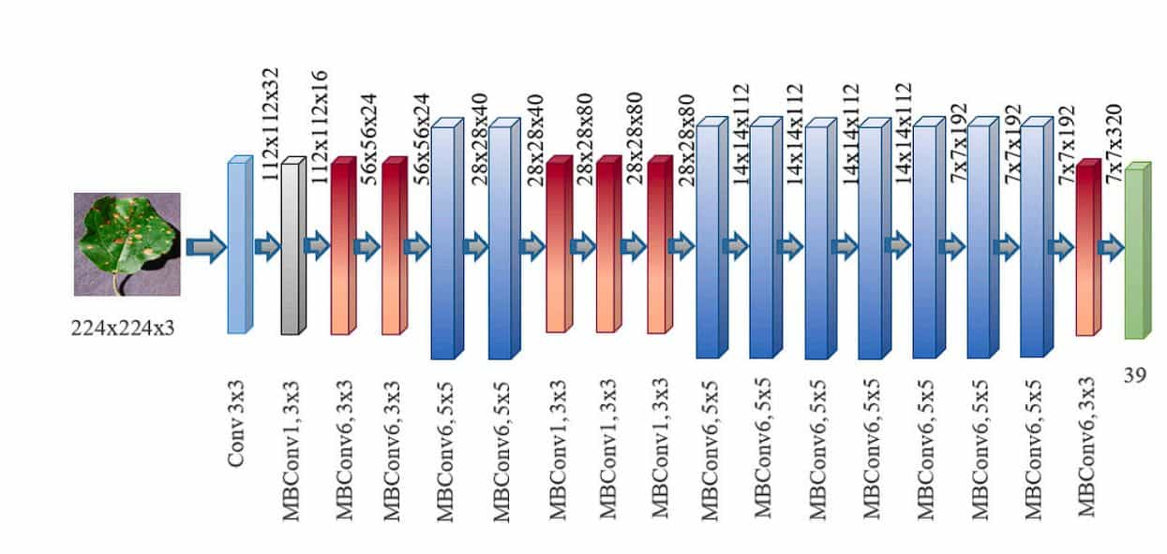
Rysunek 13 EfficientNet architektura (Źródło https://viso.ai/deep-learning/efficientnet/)

Transformer wizyjny - podstawy teoretyczne
Vision Transformer (ViT) stanowi przełom w wizji komputerowej, przenosząc architekturę transformatorową, pierwotnie opracowaną dla przetwarzania języka naturalnego (NLP), bezpośrednio do dziedziny analizy obrazów cyfrowych. Koncepcja ta, zaprezentowana przez Dosovitskiy’ego i in. w 2020 roku w pracy pt. „An Image is Worth 16x16 Words”, podważyła dotychczasową dominację warstw konwolucyjnych. Autorzy wykazali, że mechanizm samoatencji (ang. self-attention) może skutecznie uczyć się reprezentacji wizualnych, osiągając wyniki porównywalne lub lepsze od klasycznych sieci CNN, pod warunkiem dostępu do odpowiednio dużych zbiorów danych treningowych.

Proces przetwarzania w ViT zaczyna się od podziału obrazu wejściowego na siatkę płatów (ang. patches) o stałym rozmiarze (np. 16 na 16 pikseli). Każdy płat jest następnie spłaszczany do wektora i rzutowany liniowo do niższej wymiarowości, tworząc tzw. tokeny wizualne. Ponieważ mechanizm atencji jest z natury niewrażliwy na kolejność elementów w sekwencji, do tokenów dodawane są zanurzenia pozycyjne (ang. positional embeddings). Dostarczają one sieci niezbędnych informacji o przestrzennym rozmieszczeniu fragmentów obrazu względem siebie. Na wzór modeli językowych typu BERT, do sekwencji dołączany jest również specjalny, uczony token klasyfikacyjny (ang. class token), którego stan na wyjściu służy do generowania ostatecznej predykcji.

Sercem ViT jest koder transformatora, składający się z naprzemiennych warstw wielogłowicowej samoatencji (ang. Multi-Head Self-Attention, MHSA) oraz bloków sieci w pełni połączonych (MLP). W przeciwieństwie do CNN, które operują na lokalnych sąsiedztwach pikseli, mechanizm MHSA pozwala modelowi na wychwytywanie globalnych zależności dalekosiężnych (ang. long-range dependencies) już na najniższych warstwach architektury. ViT charakteryzuje się jednak znacznie mniejszym indukcyjnym obciążeniem (ang. inductive bias) niż sieci konwolucyjne – nie posiada on wbudowanych założeń o lokalności cech czy translacyjnej ekwiwariancji. Z tego powodu modele te wykazują duży apetyt na dane (ang. data hunger), wymagając wstępnego trenowania na potężnych korpusach, takich jak ImageNet-21k lub JFT-300M, aby w pełni wykorzystać swój potencjał w zadaniach klasyfikacji medycznej.

Vision Transformer (ViT-B/16) – mechanizm samoatencji
Model ViT-B/16 wykorzystany w badaniach to wariant „Base” (stąd litera B) z podziałem na płaty o rozmiarze 16×16 pikseli. Wybór tego konkretnego rozmiaru płata (ang. patch size) stanowi kompromis między rozdzielczością analizowanych detali a złożonością obliczeniową, która rośnie kwadratowo wraz ze spadkiem rozmiaru płata. Architektura ta składa się z 12 warstw koderów transformatora, z których każda operuje na wektorach o stałej szerokości wynoszącej 768 (ang. hidden size).

Kluczowym elementem wariantu B/16 jest zastosowanie wielogłowicowej atencji (ang. Multi-Head Attention) z 12 niezależnymi głowicami. Pozwala to modelowi na równoległe śledzenie różnych rodzajów zależności w obrazie (np. kształtu i tekstury jednocześnie). Łączna liczba parametrów modelu wynosi około 86 milionów, co sprawia, że jest on architekturą znacznie bardziej pojemną niż EfficientNet-B0, ale wymagającą większej mocy obliczeniowej podczas procesu uczenia.

W niniejszym projekcie model ViT-B/16 został zainicjalizowany wagami wyuczonymi na zbiorze ImageNet-21k. Zastosowanie tak skonfigurowanego modelu pozwala na wykorzystanie „globalnego spojrzenia” transformatora w diagnostyce zmian skórnych, gdzie istotna jest nie tylko lokalna struktura barwnika, ale również ogólna symetria i rozkład zmiany na powierzchni skóry.

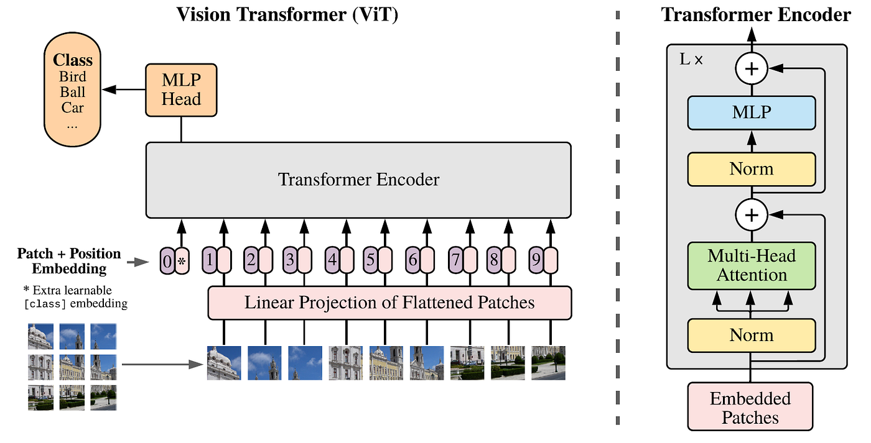
Rysunek 14 Vision Transformer - Jak działa? (Źródło https://sh-tsang.medium.com/review-vision-transformer-vit-406568603de0)

Projekt
W tym rozdziale zostaną zdefiniowane założenia realizacji projektu, tzn. co i jak ma zostać wykonane w ramach części praktycznej pracy.

Zaprojektowany i wykonany zostanie system informatyczny wspomagający klasyfikację zmian skórnych, wykorzystujący modele głębokiego uczenia (Deep Learning). System będzie uwzględniać cztery główne elementy:
- Wielomodelową analizę obrazu – wytrenowanie i porównanie pięciu architektur: ResNet50, EfficientNet-B0, Vision Transformer (ViT-B/16), MobileNetV3 oraz autorskiej sieci Custom CNN,
- Elastyczną akwizycję danych – możliwość wgrania zdjęcia z dysku lub bezpośredniego połączenia z telefonem w celu wykonania i przesłania fotografii,
- Wyjaśnialność predykcji (XAI) – prezentację wyników w formie prawdopodobieństwa oraz generowanie map Grad-CAM, wskazujących obszary, na których skupił się model,
- Kontekstualizację badania – możliwość prowadzenia historii badań oraz przypisanie zdjęcia do konkretnej lokalizacji na ciele użytkownika (wybór miejsca na schemacie anatomicznym).
Szczegóły techniczne i funkcjonalne zdefiniowane zostaną w następnych podrozdziałach.

2.1 Charakterystyka środowiska i stosu technologicznego
DWybór technologii został podyktowany koniecznością zapewnienia wysokiej wydajności obliczeniowej w fazie trenowania modeli oraz responsywności interfejsu w fazie produkcyjnej.
- Środowisko obliczeniowe: Proces uczenia oraz eksperymenty z architekturami sieciowymi przeprowadzono w środowisku Kaggle. Wykorzystanie tej platformy pozwoliło na dostęp do akceleratorów graficznych (GPU Nvidia Tesla), co było niezbędne przy optymalizacji złożonych modeli, takich jak Vision Transformer czy EfficientNet.
- Język i biblioteki ML: Głównym narzędziem implementacyjnym jest język Python wraz z frameworkiem PyTorch. Wybór PyTorcha wynika z jego elastyczności w definiowaniu własnych warstw sieci (Custom CNN) oraz doskonałego wsparcia dla mechanizmów wyjaśnialności modeli (XAI).
- Backend: Logika serwerowa została oparta na frameworku FastAPI. Zdecydowano się na to rozwiązanie ze względu na natywną obsługę asynchroniczności oraz łatwość serwowania predykcji z modeli ML. Backend odpowiada nie tylko za klasyfikację, ale również za zarządzanie bazą danych SQLite, w której przechowywana jest historia badań, dane użytkowników oraz współrzędne anatomiczne wykonanych zdjęć.
- Frontend: Interfejs użytkownika zrealizowano w technologii React. Pozwala ona na stworzenie dynamicznej aplikacji typu SPA (Single Page Application), która umożliwia bezpośredni dostęp do aparatu urządzenia, interaktywny wybór miejsca badania na schemacie ciała oraz personalizację interfejsu (zmiana motywów graficznych i wersji językowej).

2.2 Przygotowanie danych
Podstawę empiryczną niniejszej pracy stanowi zbiór danych Skin Lesions Dataset, będący wynikiem fuzji dwóch uznanych w literaturze przedmiotu repozytoriów: HAM10000 (Human Against Machine with 10 000 training images) [1] oraz MSLDv2.0 (Monkeypox Skin Lesion Dataset) [8]. Połączenie to miało na celu zwiększenie różnorodności przypadków klinicznych oraz poprawę zdolności generalizacyjnych modelu poprzez uwzględnienie szerszego spektrum jednostek chorobowych.

Pierwszy z komponentów, zbiór HAM10000, opracowany przez zespół Tschandla w 2018 roku, stanowi standard w badaniach nad automatyczną diagnostyką dermatologiczną. Dane te zostały pozyskane z trzech ośrodków klinicznych: Departamentu Dermatologii Uniwersytetu Medycznego w Wiedniu (Austria), Hospital Clínic de Barcelona (Hiszpania) oraz z anonimowych placówek w ramach projektu MSK. Zbiór ten dostarcza wysokiej jakości obrazów dermoskopowych obejmujących siedem podstawowych kategorii zmian skórnych, w tym zmiany łagodne i nowotworowe.

Drugi komponent, MSLDv2.0, uzupełnia bazę o obrazy chorób zakaźnych wykazujących manifestacje skórne (w szczególności wirusa ospy małpiej). Istotną cechą tego zbioru jest dbałość o reprezentatywność danych pod kątem zróżnicowania fenotypowego pacjentów, co jest kluczowe w kontekście eliminacji błędu systematycznego algorytmów (tzw. algorithmic bias) wynikającego z różnic w pigmentacji skóry.

Połączony zbiór danych obejmuje łącznie 14 klas zmian skórnych, co pozwala na przeprowadzenie wieloklasowej analizy porównawczej. Całkowity wolumen danych wynosi około 18 370 próbek. Na potrzeby procesu uczenia i późniejszej weryfikacji modeli, zbiór został podzielony na dwie części:
- Zbiór treningowy, wykorzystywany do optymalizacji wag modelu,
- Zbiór testowy, obejmujący 3 674 obrazy (ok. 20% całości), służący do końcowej oceny skuteczności klasyfikacji.

Szczegółowa struktura zbioru testowego oraz liczebność poszczególnych klas zostały zestawione w rozdziale 5, w sekcji poświęconej wynikom eksperymentalnym i raportom klasyfikacyjnym. Wykorzystanie tak sformułowanego zbioru danych, pochodzącego z platformy Kaggle, pozwala na zachowanie powtarzalności badań przy jednoczesnym zachowaniu wysokiej różnorodności materiału zdjęciowego.

2.3 Podział danych oraz techniki przetwarzania wstępnego
W procesie przygotowania eksperymentu zbiór danych został podzielony na trzy rozłączne podzbiory: treningowy, walidacyjny oraz testowy. Kluczowym wyzwaniem na tym etapie prac była znaczna nierównowaga liczebna poszczególnych klas. Przykładowo, klasa Melanocytic nevi jest reprezentowana przez około sześciokrotnie większą liczbę próbek niż klasa Dermatofibroma. Taka dysproporcja mogłaby prowadzić do obciążenia modelu i faworyzowania klas większościowych, co w diagnostyce medycznej jest zjawiskiem niepożądanym, gdyż mogłoby skutkować błędnym rozpoznawaniem rzadszych, a potencjalnie groźnych zmian.

W celu zniwelowania problemu nierównomiernego rozkładu klas zastosowano technikę ważonego losowania próbek. Mechanizm ten opiera się na przypisaniu każdemu obrazowi wagi, która jest odwrotnie proporcjonalna do liczności klasy, do której dany obraz przynależy. Dzięki takiemu podejściu, w trakcie procesu uczenia, każda paczka danych zawiera statystycznie zrównoważoną reprezentację wszystkich czternastu kategorii zmian skórnych. Pozwala to na sprawiedliwą aktualizację wag modelu, niezależnie od liczebności próbek danej klasy w pierwotnym zbiorze.

Wstępne przetwarzanie danych obejmowało ujednolicenie wymiarów wszystkich obrazów do rozdzielczości 224 na 224 piksele, co jest standardem dla większości nowoczesnych architektur splotowych sieci neuronowych. Dodatkowo przeprowadzono normalizację wartości pikseli z wykorzystaniem statystyk zbioru ImageNet, stosując średnią oraz odchylenie standardowe dla kanałów RGB. Aby zwiększyć zdolność modelu do generalizacji i ograniczyć ryzyko nadmiernego dopasowania do danych treningowych, zastosowano techniki augmentacji. W skład potoku transformacji weszły losowe obroty, odbicia lustrzane, modyfikacje parametrów jasności, kontrastu oraz nasycenia, a także losowe przycięcia obrazów.

Tabela 1Tabela 1 Liczba próbek w zbiorze testowym dla poszczególnych klas prezentuje szczegółowe zestawienie liczby próbek w zbiorze testowym, który stanowi 20 procent całkowitego wolumenu danych. Zbiór ten pozostał nienaruszony podczas procesu trenowania i służył wyłącznie do finalnej weryfikacji skuteczności klasyfikacji.
Tabela 1 Liczba próbek w zbiorze testowym dla poszczególnych klas
Klasa | Próbki testowe | Procent zbioru testowego
Actinic keratoses | 88 | 2.4%
Basal cell carcinoma | 333 | 9.1%
Benign keratosis-like lesions | 263 | 7.2%
Chickenpox | 113 | 3.1%
Cowpox | 99 | 2.7%
Dermatofibroma | 25 | 0.7%
HFMD | 242 | 6.6%
Healthy | 171 | 4.7%
Measles | 83 | 2.3%
Melanocytic nevi | 1288 | 35.1%
Melanoma | 453 | 12.3%
Monkeypox | 426 | 11.6%
Squamous cell carcinoma | 64 | 1.7%
Vascular lesions | 26 | 0.7%
RAZEM | 3 674 | 100%

2.4 Parametry treningu
Proces uczenia każdego z modeli zaplanowano na maksymalnie 25 epok. W celu optymalizacji czasu obliczeń oraz zapobiegania zjawisku przeuczenia wykorzystano mechanizm wczesnego zatrzymywania z parametrem cierpliwości ustawionym na 5 epok. W praktyce oznaczało to przerwanie procedury treningowej w sytuacji, gdy przez pięć kolejnych cykli nie odnotowano poprawy wskaźnika dokładności na zbiorze walidacyjnym.

Jako algorytm optymalizacji wykorzystano metodę Adam ze współczynnikiem uczenia równym 0,0001, natomiast do obliczania błędu posłużyła funkcja straty entropii krzyżowej. Funkcja ta uwzględniała wagi przypisane poszczególnym klasom, co stanowiło dopełnienie wcześniej opisanego sposobu losowania próbek. Wielkość pojedynczej paczki danych ustalono na 32 obrazy.

W przypadku modeli korzystających z wag wstępnie wytrenowanych, za wyjątkiem autorskiej architektury sieci splotowej, zdecydowano się na pełne dostrajanie parametrów całej sieci bez blokowania poszczególnych warstw. Takie podejście było uzasadnione relatywnie niewielką liczbą przewidzianych epok treningowych, co pozwoliło na lepsze dopasowanie filtrów do specyfiki obrazów medycznych przy zachowaniu stabilności procesu uczenia.

2.5 Architektura własnego modelu CNN
W ramach przeprowadzonych badań opracowano autorską architekturę sieci splotowej, która została zaprojektowana jako dedykowane rozwiązanie dla analizowanego problemu klasyfikacji zmian skórnych. Głównym założeniem przy tworzeniu tego modelu było przygotowanie stabilnej struktury uczonej od podstaw, bez wykorzystywania wag pochodzących z zewnętrznych zbiorów danych. Takie podejście pozwoliło na wyznaczenie obiektywnego punktu odniesienia dla pozostałych modeli bazujących na metodzie transferu wiedzy.

Struktura zaproponowanej sieci składa się z czterech bloków splotowych ułożonych sekwencyjnie. Każdy z tych bloków zawiera dwuwymiarową warstwę konwolucyjną, po której następuje operacja normalizacji wsadowej. Ma ona na celu przyspieszenie procesu zbieżności oraz stabilizację uczenia. Bezpośrednio po niej zastosowano funkcję aktywacji typu ReLU oraz warstwę podpróbkowania realizującą operację maksymalnego łączenia w oknie dwa na dwa. Liczba filtrów w kolejnych segmentach sieci wzrasta w postępie geometrycznym, przyjmując wartości trzydzieści dwa, sześćdziesiąt cztery, sto dwadzieścia osiem oraz dwieście pięćdziesiąt sześć.

Po ostatnim bloku splotowym wprowadzono warstwę globalnego uśredniania cech, która zastępuje tradycyjne spłaszczanie wielowymiarowych map cech do postaci wektora. Rozwiązanie to pozwala na efektywną redukcję liczby parametrów modelu przy jednoczesnym zachowaniu kluczowych informacji przestrzennych. Końcowy etap architektury stanowią dwie warstwy w pełni połączone. Pierwsza z nich redukuje wymiarowość do pięciuset dwunastu neuronów, a w procesie tym wykorzystano technikę porzucania neuronów z prawdopodobieństwem wynoszącym pięćdziesiąt procent. Zabieg ten jest kluczowy dla ograniczenia ryzyka nadmiernego dopasowania modelu do danych treningowych. Ostatnia warstwa sieci realizuje finalną klasyfikację do czternastu zdefiniowanych kategorii chorobowych.

Całkowita liczba parametrów opisanego modelu wynosi około jeden i osiem dziesiątych miliona. Warto zaznaczyć, że uczenie sieci splotowej od podstaw na zbiorach medycznych o ograniczonej liczbie próbek jest zadaniem wymagającym. Model musi bowiem samodzielnie, bez wcześniejszego przygotowania na ogólnych zbiorach obrazów, wypracować zdolność detekcji cech na wszystkich poziomach abstrakcji, począwszy od prostych krawędzi i tekstur, aż po złożone wzorce kliniczne charakterystyczne dla konkretnych jednostek chorobowych.
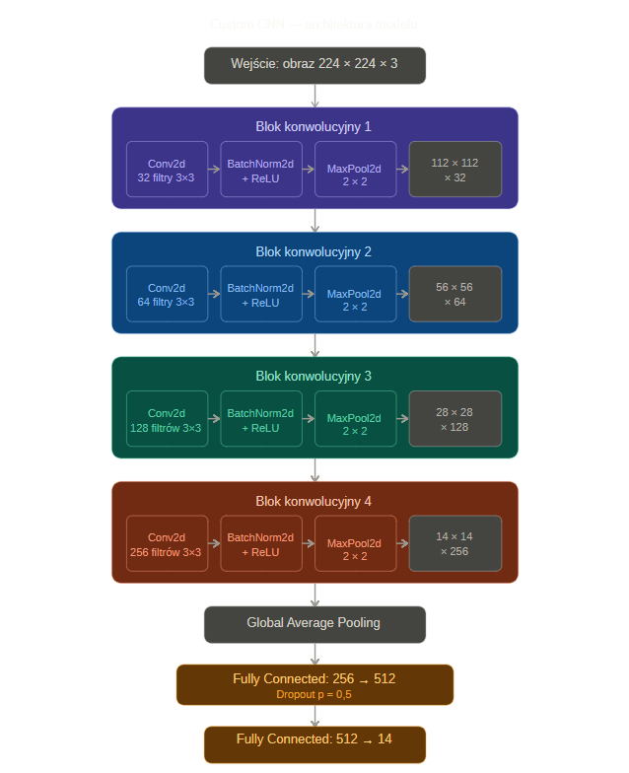

Rysunek 15 CNN - architektura modelu

2.6 Wizualizacja decyzji modelu za pomocą GRAD-CAM
Ważnym aspektem oceny działania głębokich sieci neuronowych, szczególnie w zastosowaniach medycznych, jest zrozumienie procesów decyzyjnych zachodzących wewnątrz modelu. W niniejszej pracy do tego celu wykorzystano metodę Gradient-weighted Class Activation Mapping, opracowaną przez zespół Selvaraju. Technika ta pozwala na generowanie wizualnych map aktywacji, które wskazują konkretne obszary obrazu wejściowego mające największy wpływ na końcowy wynik klasyfikacji. Z punktu widzenia diagnostyki dermatologicznej jest to narzędzie kluczowe, ponieważ umożliwia weryfikację, czy model poprawnie identyfikuje cechy kliniczne, takie jak asymetryczne granice czerniaka czy nieregularne struktury naczyniowe w raku podstawnokomórkowym. Pozwala to również wykluczyć sytuacje, w których algorytm podejmuje decyzję na podstawie artefaktów tła, do których należą włosy, odblaski żelu dermatoskopowego czy oznaczenia skali linijki.

Działanie algorytmu opiera się na analizie przepływu gradientów klasy docelowej do ostatniej warstwy konwolucyjnej sieci. W pierwszym etapie obliczane jest globalne uśrednienie gradientów względem map aktywacji tej warstwy, co pozwala na wyznaczenie współczynników wagowych dla każdego kanału. Wagi te reprezentują relatywne znaczenie poszczególnych cech dla rozpoznania konkretnej jednostki chorobowej. Następnie wykonywana jest sumacja ważona map aktywacji, a uzyskany wynik poddawany jest funkcji prostowniczej, która eliminuje wartości ujemne, pozostawiając jedynie te obszary, które pozytywnie korelują z wybraną klasą. Ostateczna mapa cieplna jest nakładana na oryginalne zdjęcie, tworząc czytelną dla człowieka interpretację obszarów zainteresowania modelu.

Matematyczny opis powyższej procedury przedstawiają poniższe zależności:

Równanie 1 Współczynnik ważenia mapy cech w metodzie Grad-CAM
$$α_{k}^{c}\text{=}\frac{1}{Z}\sum_{i}{\sum_{j}{\frac{∂y^{c}}{∂A_{\left\{ij\right\}}^{k}}}}$$
Równanie 2 Mapa aktywacji klasy w metodzie Grad-CAM
$$L_{\left\{Grad\text{-}CAM\right\}}^{c}\text{=}ReLU\left(\sum_{k}{α_{k}^{c}A^{k}}\right)$$
W powyższych równaniach przyjęto następujące oznaczenia zmiennych:
- $y^{c}$ oznacza wynik surowy (logit) uzyskany przez sieć dla analizowanej klasy $c$
- $A^{k}$ reprezentuje aktywację k-tej mapy cech w ostatniej warstwie splotowej.
- $i$ oraz $j$ to współrzędne przestrzenne pikseli w obrębie mapy cech.
- $Z$ określa całkowitą liczbę pikseli w mapie aktywacji, co wynika z operacji uśredniania.
- $α_{k}^{c}$ stanowi wagę przypisaną k-tej mapie cech dla klasy $c$, określającą jej istotność.
$ReLU$ to funkcja aktywacji odcinająca wartości mniejsze od zera, co pozwala na uwzględnienie wyłącznie cech wspierających decyzję o przynależności do danej klasy.
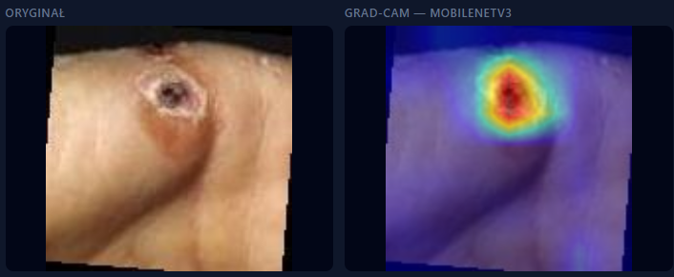 Rysunek 16 Z lewej strony oryginalne zdjęcie pacjenta z Krowianką, po lewej GRAD-CAM modelu mobilNetV3, pokazujący gdzie skupił największą uwagę podczas oceny.

Implementacja
Niniejszy rozdział stanowi szczegółowy opis procesu praktycznej realizacji założeń projektowych przedstawionych w poprzedniej części pracy. Głównym celem etapu implementacji było stworzenie spójnego ekosystemu informatycznego, który łączy zaawansowane metody analizy obrazu (Deep Learning) z przystępnym i responsywnym interfejsem użytkownika.
Proces budowy systemu został podzielony na trzy kluczowe obszary:
- Moduł analityczny (AI Core): Obejmujący definicję architektur sieciowych w środowisku PyTorch, proces ich douczania (fine-tuning) oraz implementację algorytmów wyjaśnialności (Grad-CAM).
- Warstwa serwerowa (Backend): Zrealizowana w frameworku FastAPI, pełniąca rolę pośrednika między modelami matematycznymi a aplikacją końcową.
- Warstwa prezentacji (Frontend): Stworzona w technologii React, umożliwiająca interakcję z systemem, obsługę aparatu oraz wizualizację wyników diagnostycznych.
W dalszej części rozdziału szczegółowo omówiono strukturę kodu źródłowego, sposób integracji poszczególnych komponentów oraz techniczne rozwiązania problemów napotkanych podczas programowania, takich jak optymalizacja czasu odpowiedzi API czy obsługa strumienia wideo w przeglądarce. Całość prac została przeprowadzona zgodnie z zasadami czystego kodu (Clean Code) oraz wzorcami projektowymi, co zapewnia łatwą rozbudowę systemu w przyszłości.

Struktura projektu i modułowość
Opracowany system został zaprojektowany zgodnie z zasadą separacji odpowiedzialności, co oznacza wyraźne rozgraniczenie poszczególnych warstw aplikacji na odrębne, niezależne moduły. Takie podejście znacząco ułatwia utrzymanie kodu, jego testowanie oraz ewentualną rozbudowę w przyszłości. Całość projektu podzielono na dwa główne obszary: warstwę serwerową odpowiedzialną za logikę biznesową, inferencję modeli oraz dostęp do danych, a także warstwę klienta realizującą interfejs użytkownika i komunikację z backendem.
Prace nad modelami sieci neuronowych zostały przeprowadzone w odizolowanym środowisku treningowym, niezależnym od docelowej aplikacji produkcyjnej. Pozwoliło to na swobodne eksperymentowanie z różnymi architekturami bez ryzyka naruszenia stabilności systemu. Wytrenowane modele zostały następnie wyeksportowane i zintegrowane z warstwą serwerową w postaci gotowych plików wag.
W kolejnych podrozdziałach omówiono szczegółowo każdy z wymienionych obszarów, ze szczególnym uwzględnieniem przyjętych rozwiązań technicznych oraz uzasadnienia dokonanych wyborów projektowych.

Środowisko treningowe
Proces badawczy i treningowy został odizolowany od głównej aplikacji. Wykorzystanie środowiska Kaggle pozwoliło na:
- Przeprowadzenie czyszczenia i augmentacji danych w izolowanym kontenerze.
- Wykorzystanie akceleracji GPU do trenowania pięciu różnych architektur sieciowych.
- Eksport wytrenowanych wag modeli do formatu .pth, które następnie zostały zaimplementowane w warstwie produkcyjnej backendu.

Architektura warstwy serwerowej
Backend aplikacji został ustrukturyzowany w sposób modularny, co odzwierciedla katalog backend/app. Zastosowano podział na logiczne pakiety, co minimalizuje powiązania (ang. coupling) między modułami:
- api/: Zawiera definicje punktów końcowych (routes) oraz zależności (deps.py). Moduł ten odpowiada za obsługę żądań HTTP i walidację danych wejściowych.
- core/: Miejsce konfiguracji globalnej aplikacji (config.py), obsługi wyjątków oraz logowania zdarzeń. Zapewnia spójne działanie systemu niezależnie od środowiska.
- ml/: Kluczowy moduł zawierający definicje architektur sieciowych oraz logikę ładowania wag modeli. To tutaj odbywa się właściwa inferencja i generowanie map Grad-CAM.
- db/: Warstwa dostępu do danych, odpowiedzialna za komunikację z bazą SQLite (skinscanner.db). Przechowuje ona historię badań i metadane użytkowników.
- schemas/: Definicje modeli Pydantic, które zapewniają ścisłe typowanie danych przesyłanych w formacie JSON między klientem a serwerem.
- services/: Warstwa logiki biznesowej, która agreguje funkcjonalności z modułów ML i bazy danych, dostarczając gotowe dane do warstwy API.

Architektura warstwy klienta
Frontend został zbudowany z wykorzystaniem narzędzia Vite, co zapewnia szybkie budowanie aplikacji i nowoczesne podejście do modułowości JavaScript. Struktura katalogu frontend/src opiera się na komponentach funkcyjnych:
- components/: Reużywalne elementy interfejsu (np. przyciski, modale, widżety kamery).
- pages/: Główne widoki aplikacji, takie jak ekran diagnostyczny, historia badań czy schemat anatomiczny.
- hooks/: Autorskie haki Reactowe, izolujące logikę (np. obsługę aparatu czy komunikację z API) od warstwy wizualnej.
- api/: Centralny moduł obsługujący zapytania asynchroniczne do backendu, zapewniający spójną strukturę przesyłania zdjęć.
- store/: Zarządzanie stanem globalnym aplikacji (np. dane aktualnej sesji, wyniki ostatniego badania).
- i18n/: Moduł internacjonalizacji, umożliwiający łatwą zmianę języka interfejsu.
- types/: Definicje interfejsów TypeScript, które odzwierciedlają schematy z backendu, eliminując błędy niezgodności danych na etapie kompilacji.

Warstwa persystencji
Jako silnik bazy danych wybrano SQLite. Jest to rozwiązanie bezserwerowe, co w kontekście niniejszej pracy magisterskiej pozwala na pełną przenośność systemu bez konieczności konfiguracji zewnętrznych klastrów bazodanowych. Baza przechowuje relacje między użytkownikami, ich badaniami oraz lokalizacją zmian skórnych na modelu 3D/schemacie (Rysunek 17).
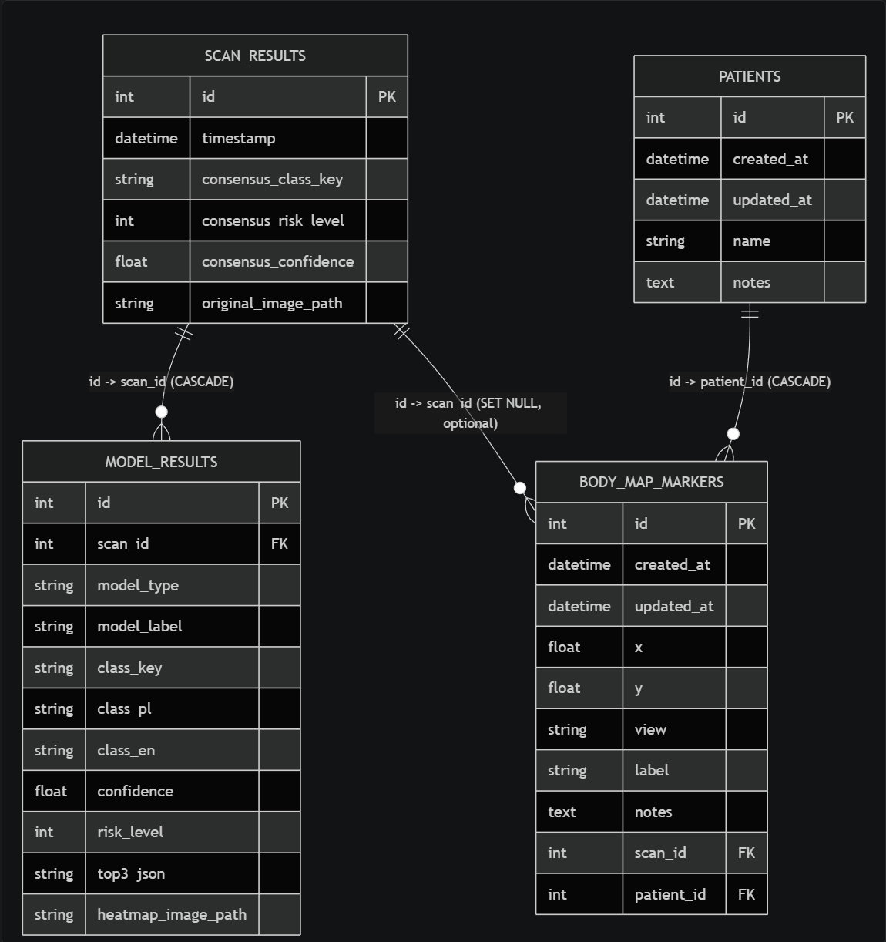
Rysunek 17 Model bazy danych

Użyte biblioteki
W celu realizacji założonych funkcjonalności systemu, wykorzystano ekosystem bibliotek języka Python oraz środowiska JavaScript, które stanowią standard w dziedzinie inżynierii oprogramowania i uczenia maszynowego.
- PyTorch (torch): Główny framework wykorzystany do budowy, trenowania i inferencji modeli głębokiego uczenia. Wybór PyTorcha podyktowany był jego dynamicznym grafem obliczeniowym oraz szerokim wsparciem dla badań naukowych, co ułatwiło implementację autorskiej architektury Custom CNN.
- Torchvision: Biblioteka pomocnicza dla PyTorch, która dostarczyła gotowe architektury modeli (ResNet, EfficientNet, MobileNet) oraz zaawansowane algorytmy transformacji obrazu, wykorzystane w procesie augmentacji danych.
- Grad-cam: Kluczowa biblioteka z punktu widzenia medycznego aspektu pracy. Umożliwiła ona implementację mechanizmów wyjaśnialnej sztucznej inteligencji (XAI), generując mapy aktywacji, które wskazują obszary obrazu determinujące decyzję modelu.
- OpenCV (opencv-python) & Pillow: Zestaw narzędzi do niskopoziomowego przetwarzania obrazów. OpenCV wykorzystano do nakładania map ciepła na zdjęcia oryginalne oraz do obsługi strumienia wideo, natomiast Pillow posłużyło do podstawowych operacji na formatach plików graficznych.
- NumPy: Biblioteka do obliczeń macierzowych, stanowiąca fundament dla wszystkich operacji na wagach sieci oraz reprezentacji obrazów w formie numerycznej.
- FastAPI: Nowoczesny framework webowy wykorzystany do budowy interfejsu API. Wybrano go ze względu na natywne wsparcie dla asynchroniczności (async/await), co pozwala na wydajną obsługę żądań klasyfikacji bez blokowania zasobów serwera.
- SQLAlchemy: Warstwa abstrakcji bazy danych (ORM), która umożliwiła zarządzanie bazą SQLite w sposób obiektowy. Dzięki niej zaimplementowano moduł historii badań, zapewniając spójność danych między sesjami użytkownika.
- Pydantic (pydantic-settings): Biblioteka wykorzystana do walidacji danych wejściowych oraz zarządzania konfiguracją systemu (zmienne środowiskowe), co zwiększyło bezpieczeństwo i odporność aplikacji na błędne dane.
- React & TypeScript: Główna biblioteka budowy interfejsu. Zastosowanie TypeScriptu pozwoliło na wprowadzenie silnego typowania, co było kluczowe przy przesyłaniu złożonych obiektów diagnostycznych między frontendem a backendem.
- Zustand: Lekki system zarządzania stanem aplikacji, wykorzystany do przechowywania wyników bieżącej analizy oraz ustawień użytkownika (np. motyw graficzny, język).
- TanStack Query (React Query): Narzędzie do obsługi asynchronicznych zapytań do API. Zapewnia ono automatyczne zarządzanie stanem ładowania (loading state) oraz buforowanie wyników, co znacząco poprawiło komfort użytkowania aplikacji (UX).
- Tailwind CSS: Framework CSS wykorzystany do stworzenia responsywnego interfejsu użytkownika (RWD), zapewniającego poprawną prezentację schematów anatomicznych zarówno na komputerach, jak i urządzeniach mobilnych.

Architektura systemu i przepływ danych
System został zaprojektowany w modelu klient-serwer, gdzie kluczowym aspektem jest separacja ciężkich obliczeń AI od lekkiego interfejsu użytkownika. Przepływ danych w aplikacji przebiega w następujących etapach:
- Akwizycja i przygotowanie: Użytkownik pozyskuje obraz (upload, kamera live lub stream z telefonu). Przed wysyłką obraz jest kadrowany w przeglądarce (Crop tool), co redukuje szum informacyjny i zmniejsza rozmiar przesyłanego pliku.
- Żądanie API: Obraz w formie binarnej trafia na serwer w FastAPI.
- Przetwarzanie i Inferencja: Backend normalizuje zdjęcie i przekazuje je do zespołu pięciu modeli (Ensemble). Każdy model generuje niezależną predykcję oraz mapę aktywacji Grad-CAM.
- Persystencja i Odpowiedź: Wyniki (diagnoza, pewność, heatmapy) są zapisywane w bazie SQLite, a następnie zwracane do frontendu w formacie JSON.

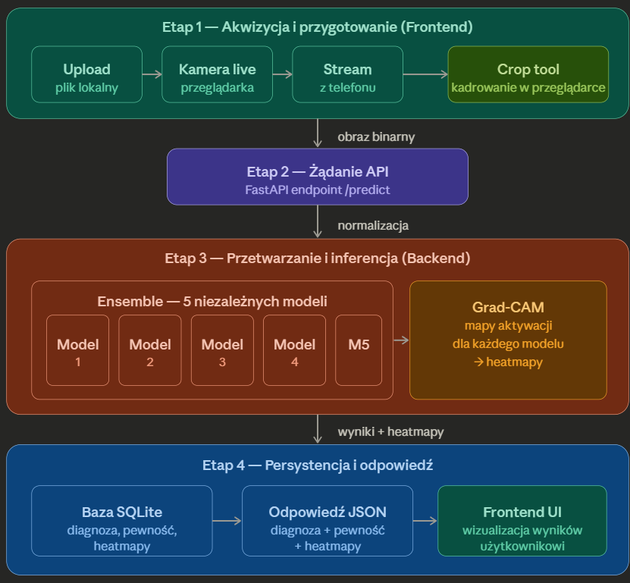
Rysunek 18 Schemat przepływu danych

Zbiór danych i przygotowanie materiału badawczego
Do treningu oraz ewaluacji opracowanych modeli wykorzystano publicznie dostępny zbiór Skin Lesions Classification Dataset. Zbiór ten obejmuje około 29 000 obrazów dermatologicznych sklasyfikowanych w 14 kategoriach. Tak szeroki zakres klas sprawia, że zbiór obejmuje zarówno schorzenia łagodne i zakaźne, jak i zmiany o charakterze nowotworowym, co czyni zadanie klasyfikacji szczególnie wymagającym.
Istotnym wyzwaniem podczas pracy z tym zbiorem był znaczący brak równowagi klas. Najliczniej reprezentowaną kategorią są znamiona melanocytarne liczące ponad 10 000 przykładów, podczas gdy włókniak skóry zawiera jedynie 193 obrazy. Podobna dysproporcja dotyczy również kilku innych klas, co w standardowych warunkach treningu prowadziłoby do systematycznego faworyzowania klas większościowych przez model. Aby temu przeciwdziałać, zastosowano ważone losowanie próbek za pomocą mechanizmu WeightedRandomSampler. Każdej próbce treningowej przypisano wagę odwrotnie proporcjonalną do liczebności jej klasy, dzięki czemu w kolejnych epokach model stykał się z przykładami rzadkich klas równie często jak z klasami dominującymi.
Przed przystąpieniem do treningu przeprowadzono preprocessing danych. Wszystkie obrazy zostały przeskalowane do rozmiaru 224x224 pikseli, a następnie znormalizowane z użyciem wartości średniej i odchylenia standardowego wyznaczonych na zbiorze ImageNet, co jest standardową praktyką przy stosowaniu uczenia transferowego. W celu zwiększenia różnorodności materiału treningowego i ograniczenia zjawiska przeuczenia zastosowano augmentację danych. Obejmowała ona losowe odbicia poziome i pionowe, obroty o losowy kąt do 30 stopni, a także modyfikację jasności, kontrastu i nasycenia barw za pomocą transformacji ColorJitter. Ta ostatnia technika okazuje się szczególnie uzasadniona w kontekście dermatologicznym, gdzie warunki oświetleniowe i sprzęt fotograficzny używany podczas rejestracji zmian skórnych mogą się znacznie różnić między sobą. Podzbiory walidacyjny i testowy poddano wyłącznie przeskalowaniu i normalizacji, bez żadnych przekształceń losowych, aby zapewnić powtarzalność i obiektywność oceny.
# | Nazwa polska | Nazwa angielska (oryginalna) | Liczba obrazów
1 | Znamiona melanocytarne | Melanocytic nevi | 10 300
2 | Czerniak złośliwy | Melanoma | 3617
3 | Małpia ospa | Monkeypox | 3408
4 | Rak podstawnokomórkowy | Basal cell carcinoma | 2658
5 | Łagodne zmiany rogowaciejące | Benign keratosis-like lesions | 2099
6 | Choroba dłoni, stóp i ust | HFMD | 1932
7 | Skóra zdrowa | Healthy | 1368
8 | Ospa wietrzna | Chickenpox | 900
9 | Krowianka | Cowpox | 792
10 | Rogowacenie słoneczne | Actinic keratoses | 693
11 | Odra | Measles | 660
12 | Rak płaskonabłonkowy | Squamous cell carcinoma | 502
13 | Zmiany naczyniowe | Vascular lesions | 202
14 | Włókniak skóry | Dermatofibroma | 191
 | Łącznie | 29 322

Środowisko treningowe i konfiguracja eksperymentów
Proces treningu został przeprowadzony w środowisku Kaggle, z wykorzystaniem dwóch akceleratorów GPU NVIDIA T4 dostępnych na platformie. Takie podejście pozwoliło na odizolowanie etapu badawczego od warstwy produkcyjnej aplikacji oraz zapewniło powtarzalność warunków eksperymentu. Łączny czas treningu wszystkich pięciu architektur wyniósł około 9 godzin.
Każdy model trenowany był przez 25 epok z zastosowaniem mechanizmu wczesnego zatrzymania o cierpliwości równej 5 epokom, co chroniło przed nadmiernym dopasowaniem do zbioru treningowego. Jako funkcję straty przyjęto entropię krzyżową, natomiast optymalizację parametrów realizował algorytm Adam. Z uwagi na specyfikę architektur opartych na mechanizmie uwagi, dla modeli ViT oraz EfficientNet przyjęto mniejszy współczynnik uczenia wynoszący 0,0001, podczas gdy dla pozostałych modeli zastosowano wartość 0,001. Po zakończeniu treningu wagi każdego modelu zostały wyeksportowane do formatu .pth i zintegrowane z warstwą serwerową aplikacji.
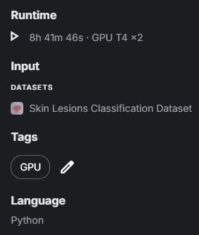Rysunek 19: Czas trwania treningu oraz ilość GPU użytych

Połączenie z netcode w praktyce
W tym dziale opiszę proces, w jaki sposób zintegrowałem Unity Lobby, Unity Relay oraz Netcode for Game Objects, aby umożliwić działanie gry wieloosobowej na różnych komputerach. Każdy z elementów spełnia określoną rolę, a ich współpraca zapewnia stabilne i efektywne połączenie pomiędzy graczami.

- Tworzenie i konfiguracja lobby
Pierwszym krokiem było skonfigurowanie Unity Lobby, które odpowiada za umożliwienie graczom dołączania do wspólnej rozgrywki. Proces ten przebiegał w następujących etapach:
- Tworzenie lobby: Po stronie hosta wywoływana jest funkcja tworzenia lobby, której trzeba podać nazwę lobby, maksymalną liczbę graczy.
- Po utworzeniu lobby system automatycznie generuje identyfikator oraz inne niezbędne informacje. Dane te są zapisywane i dostępne dla innych graczy, którzy chcą dołączyć do rozgrywki.
- Generowanie kodu Relay i konfiguracja hosta
Unity Relay zapewnia pośrednictwo w komunikacji między graczami, eliminując problemy z NAT oraz bezpośrednim łączeniem. Aby skonfigurować Relay dla hosta, wykonałem następujące kroki:
- Generowanie alokacji Relay - Host po utworzeniu lobby generuje unikalny kod Relay oraz dane alokacji, które zawierają informacje o wybranym regionie i ustawieniach połączenia.
- Zapisanie kodu Relay w lobby - Wygenerowany kod Relay został zapisany w danych lobby, aby klienci mogli go później wykorzystać podczas łączenia się z hostem.
- Konfiguracja transportu Unity - W Network Managerze korzystam z komponentu Unity Transport, do którego przekazuję dane o alokacji Relay, takie jak identyfikator alokacji, klucz do autoryzacji, adresy połączeń.
- Uruchomienie hosta - Na końcu wywołuję metodę „StartHost”. Dzięki temu host uruchamia grę w czasie rzeczywistym, a Relay wybiera optymalny region sieciowy, co minimalizuje opóźnienia.

- Proces dołączania klienta
Klient, który chce dołączyć do rozgrywki, wykonuje następujące kroki:
- Wybór lobby - Gracz przegląda listę dostępnych lobby (pobranych przez Unity Lobby) i wybiera odpowiednie.
- Pobranie kodu Relay - Po wybraniu lobby klient pobiera kod Relay, który został zapisany przez hosta.
- Tworzenie alokacji Relay - Za pomocą usługi Relay generowana jest alokacja do połączenia, nazywana JoinAllocation. Alokacja zawiera wszystkie dane niezbędne do nawiązania połączenia z hostem.
- Konfiguracja transportu Unity - Dane alokacji klient przekazuje do komponentu Unity Transport, co umożliwia mu nawiązanie stabilnego połączenia z hostem.
- Uruchomienie klienta - Na końcu klient wywołuje metodę „StartClient”. W tym momencie gracz łączy się z hostem i może uczestniczyć w rozgrywce w czasie rzeczywistym.

Jednostki
W grze występuje szeroka gama jednostek (Rysunek 20), z których najważniejszy jest Bohater. Ochrona tej kluczowej postaci ma priorytetowe znaczenie, ponieważ jej śmierć oznacza automatyczną przegraną. Bohater nie tylko bierze aktywny udział w walce, ale także dysponuje zdolnością atakowania, co czyni go niezwykle wszechstronną jednostką.

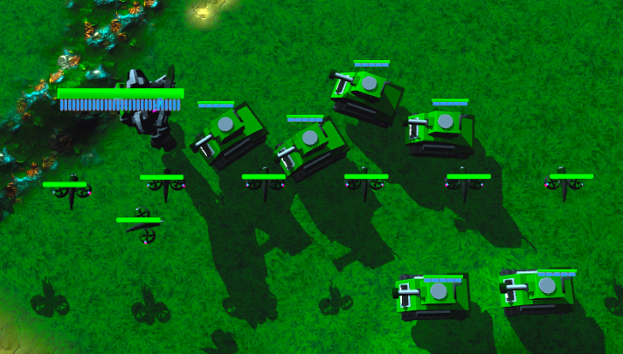
Rysunek 20 Dostępne jednostki (Bohater, czołgi i drony).
Kolejnym rodzajem jednostek są drony, które odgrywają różnorodne role w rozgrywce. Mogą budować, leczyć, ulepszać inne jednostki, a dzięki swojej wysokiej prędkości, skutecznie pełnią funkcję zwiadowców. Oprócz tego w grze pojawiają się czołgi lekkie i ciężkie, które mimo swojej wolniejszej prędkości wyróżniają się znacznymi zdolnościami ofensywnymi.

Wszystkie jednostki w grze korzystają z komponentu Network Transform, który umożliwia synchronizację ich pozycji i rotacji w środowisku sieciowym. Każda akcja wykonywana przez jednostkę, na przykład poruszanie się, jest najpierw weryfikowana przez serwer. Dopiero po pozytywnej walidacji akcja zostaje wykonana i zsynchronizowana z klientami, co zapewnia płynność rozgrywki. Wszystkie modele jednostek zostały pozyskane z Unity Asset Store [1].

Gracz ma możliwość interakcji ze swoimi jednostkami za pomocą systemu zaznaczania (Rysunek 21). Jednostki można wybrać, przeciągając kursorem myszki nad wybranym obszarem lub klikając bezpośrednio na konkretną jednostkę. W prawym górnym rogu ekranu znajduje się informacja o aktualnej liczbie posiadanych jednostek oraz maksymalnej liczbie, którą gracz może posiadać w danym momencie.

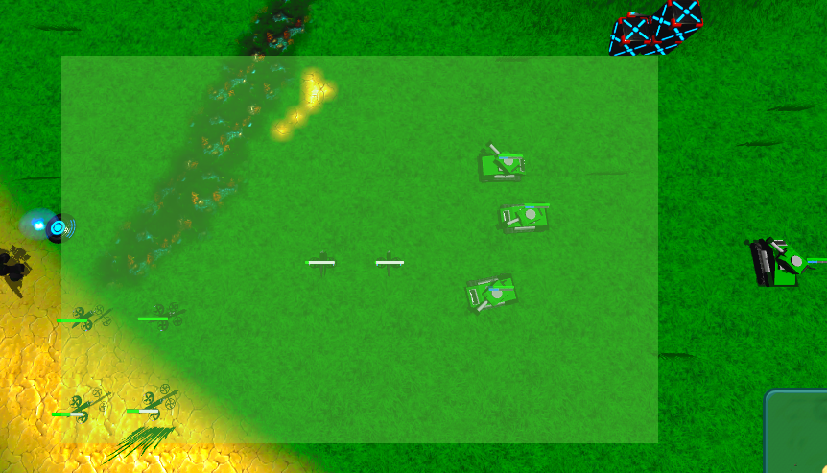
Rysunek 21 Zaznaczanie jednostek.
Po zaznaczeniu jednostek otwiera się okno, które wyświetla informacje o wybranych jednostkach oraz ich liczbie. W przypadku kliknięcia na określoną jednostkę w
tym oknie, system automatycznie zawęzi wybór wyłącznie do wskazanych jednostek, co ułatwia zarządzanie większą grupą i szybkie planowanie działań w trakcie gry.

Budynki
W grze występują trzy rodzaje budynków: defensywne, ekonomiczne oraz produkujące jednostki, takie jak drony i czołgi. Każdy z tych rodzajów pełni określoną rolę w rozgrywce i wymaga zasobów oraz odpowiedniego zarządzania. Każdy typ budynku posiada limit liczby konstrukcji, co wymaga od gracza przemyślanego planowania ich rozmieszczenia.

Budynki ekonomiczne odpowiadają za produkcję masy i energii, które są kluczowymi zasobami gry. Każdy budynek tego typu ma określoną częstotliwość generowania zasobów oraz ich ilość. Produktywność tych budynków zależy od ich poziomu, który można zwiększyć, wykorzystując masę. Zarządzanie ekonomią odbywa się po stronie serwera, a magazyny mają ograniczoną pojemność, co wymaga efektywnego gospodarowania. Wszystkie budynki wymagają masy do budowy. Po postawieniu rozpoczynają jako konstrukcje (Rysunek 22), które muszą zostać ukończone przez drony, zanim staną się funkcjonalne.

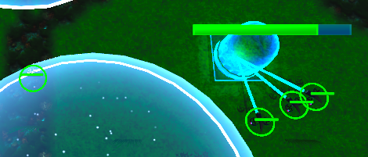

Rysunek 22 Konstrukcja budynku.
Budynki defensywne pełnią funkcję ochronną i różnią się swoimi właściwościami. Wieżyczka rakietowa charakteryzuje się szybkim tempem ostrzału rakiet, lecz wymaga długiego czasu na przeładowanie. Wieżyczka artyleryjska ma większy zasięg, ale strzela wolniej. Budynek generujący pole siłowe zapewnia ochronę przed pociskami na określonym obszarze. Wszystkie budynki defensywne zużywają energię podczas swojej pracy.

Budynki produkujące jednostki, zwane spawnerami, umożliwiają tworzenie dronów oraz czołgów. Początkowo spawner czołgów pozwala tworzyć jedynie lekkie czołgi, ale po ulepszeniu umożliwia produkcję czołgów ciężkich. Proces tworzenia jednostek wymaga masy oraz energii. Ulepszenie spawnera przyspiesza produkcję jednostek i zwiększa jej efektywność. Spawner prezentuje informacje o dostępnych jednostkach, postępie ich tworzenia (w sekundach), a także o wymaganiach poziomów do odblokowania zablokowanych jednostek (Rysunek 23 Wygląd panelu wyboru jednostek do stworzenia.)

Rysunek 23 Wygląd panelu wyboru jednostek do stworzenia.
Gracz ma do dyspozycji panel wyboru budynków (Rysunek 24), który umożliwia szybki dostęp do trzech kategorii konstrukcji: ekonomicznych, obronnych i wojskowych. Wybór i zarządzanie budynkami, a także ich odpowiednie rozstawienie, są kluczowe dla skutecznej rozgrywki.

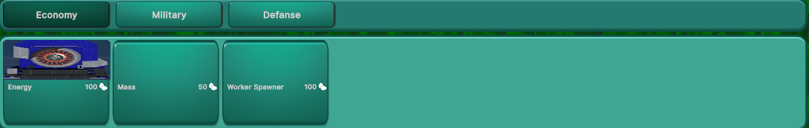
Rysunek 24 Wygląd panelu wyboru budynku.
W grze mamy różne rodzaje budynków (Rysunek 25), ilustrując ich różnorodność i funkcjonalność. Wszystkie modele budynków pochodzą z oficjalnego sklepu Unity Asset Store [1].

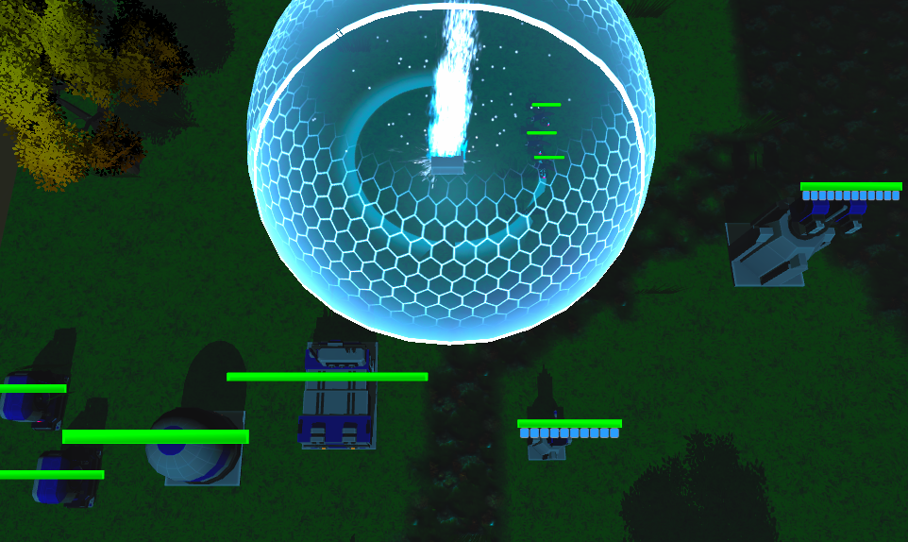
Rysunek 25 Budynki od lewej budynek produkujący energię, masę, budynek tworzący czołgi, zwykła wieżyczka, wieżyczka z rakietami i pole obronne.

Mgła wojny
W grze za wizualizację mgły wojny odpowiada darmowy zasób pobrany z oficjalnego sklepu z zasobami. Dodatkowo zaimplementowano skrypt, który zarządza synchronizacją jednostek pomiędzy serwerem a klientami. Mechanizm ten działa w taki sposób, że jednostki nie są synchronizowane do graczy, którzy ich nie widzą, zgodnie z zasadami mgły wojny. Dzięki temu drużyny mogą widzieć wyłącznie swoje jednostki oraz te znajdujące się w ich polu widzenia.

Takie rozwiązanie zwiększa możliwości strategiczne gry, wymagając od graczy odpowiedniego rozmieszczania jednostek i odkrywania mapy, a jednocześnie optymalizuje przesył danych w sieci, znacząco redukując zużycie przepustowości.

Poziomy gracza i jednostek
W grze zarówno jednostki, jak i gracz mogą zdobywać poziomy, rozwijając swoje możliwości. Jednostki otrzymują punkty doświadczenia za eliminację wrogich jednostek lub budynków. Gdy jednostka zdobędzie wystarczającą ilość doświadczenia i osiągnie kolejny poziom, zyskuje zwiększoną liczbę punktów życia oraz wyższe obrażenia, co czyni ją bardziej efektywną w walce.

Gracz również otrzymuje punkty doświadczenia za sukcesy swoich jednostek. Po zdobyciu nowego poziomu gracz zyskuje punkty rozwoju, które może wykorzystać w drzewku umiejętności, rozwijając dodatkowe zdolności lub wzmacniając określone aspekty rozgrywki. Mechanizm ten pozwala na stopniowe wzmacnianie jednostek, co dodaje element strategicznego planowania.

Drzewko rozwoju
W grze gracz ma możliwość rozwijania drzewka umiejętności (Rysunek 26), wydając zdobyte punkty rozwoju. Drzewko umożliwia stopniowe ulepszanie różnych aspektów rozgrywki, takich jak zwiększanie liczby punktów życia czołgów, podnoszenie ich obrażeń lub odblokowywanie specjalnych umiejętności.

Elementy drzewka rozwoju muszą być odblokowywane w odpowiedniej kolejności, co wymaga przemyślanej strategii w rozdzielaniu punktów. Jedną z kluczowych umiejętności, którą można odblokować, jest zdolność Bohatera do leczenia pobliskich jednostek co określony czas. Rozwój drzewka daje graczowi większą kontrolę nad przebiegiem rozgrywki i umożliwia dostosowanie rozwoju do indywidualnego stylu gry.

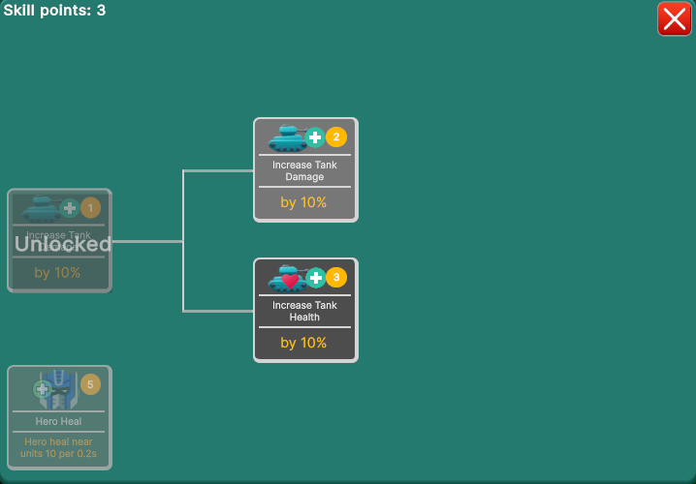
Rysunek 26 Drzewko rozwoju.

Pociski
W grze pociski różnią się w zależności od jednostki, która ich używa. Czołgi, Bohater oraz wieżyczka rakietowa mają unikalne rodzaje pocisków, które charakteryzują się odmienną prędkością, trajektorią lotu, obrażeniami, żywotnością, wyglądem oraz efektami specjalnymi.

Decyzja o oddaniu strzału podejmowana jest przez serwer, który przesyła odpowiednią informację do wszystkich klientów. Klienci na tej podstawie tworzą pociski w odpowiednich miejscach i sterują ich ruchem. Gdy pocisk po stronie klienta trafia w cel, uruchamiane są efekty specjalne, takie jak wybuchy czy inne animacje. Równocześnie serwer weryfikuje trafienie i, w przypadku potwierdzenia, redukuje punkty życia trafionej jednostki.

Brak pełnej synchronizacji ruchu pocisków między klientami i serwerem znacząco poprawia optymalizację gry. Dzięki temu możliwe jest generowanie dużej liczby pocisków na polu bitwy bez zwiększania ilości przesyłanych danych, co przekłada się na płynniejszą rozgrywkę i mniejsze obciążenie sieci.

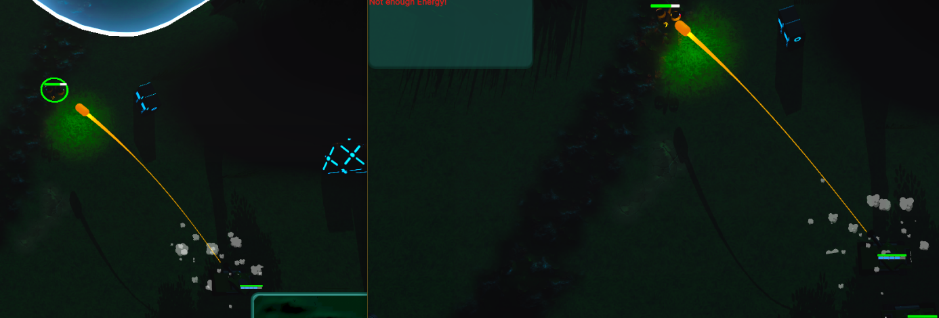
Rysunek 27 Pocisk, rysunek pokazuje widok obu graczy.

Wzmocnienia
W grze występują różnorodne wzmocnienia, które są rozmieszczone w różnych miejscach na mapie. Wzmocnienia te tymczasowo zwiększają statystyki jednostki, która je podniesie, co może wpłynąć na przebieg starć. Dostępne są wzmocnienia zwiększające prędkość, obrażenia oraz punkty życia jednostki.

Każde wzmocnienie działa przez określony czas, po którym jego efekt wygasa. Dodatkowo, każde wzmocnienie ma ustalony czas na odrodzenie, co pozwala innym jednostkom na ponowne skorzystanie z niego. Mechanika ta wprowadza element rywalizacji o wzmocnienia, zmuszając graczy do strategicznego podejmowania decyzji i kontrolowania kluczowych punktów na mapie.

Wydobywanie surowców
W grze drony mają możliwość zbierania surowców (Błąd: nie znaleziono źródła odwołania). Wśród dostępnych surowców do wydobycia znajduje się masa, którą gracze mogą pozyskiwać w trakcie rozgrywki. Posiada ona maksymalną wartość, która jest określana losowo w zdefiniowanym zakresie.

Proces wydobycia surowców jest ściśle związany z liczbą dronów przydzielonych do tego zadania – im więcej jednostek zajmuje się zbieraniem danego surowca, tym szybciej przebiega cały proces. W sytuacji, gdy dane złoże zostaje całkowicie wyczerpane, surowiec znika z mapy, a przypisane do niego jednostki automatycznie przestają go wydobywać. Dodatkowo, jeśli magazyn przeznaczony na dany surowiec osiągnie swoją maksymalną pojemność, drony przerywają pracę i nie kontynuują wydobycia, dopóki nie zwolni się miejsce w magazynie.

Sterowanie
Sterowanie w grze zostało zaprojektowane w sposób intuicyjny, umożliwiając graczom wygodne zarządzanie kamerą, jednostkami oraz budynkami. Kamera może być przemieszczana za pomocą klawiszy W, A, S, D lub przy użyciu funkcji "edge scrolling", która pozwala przesuwać widok poprzez najechanie kursorem myszy na krawędzie ekranu. Dodatkowo gracz może dostosować odległość kamery od powierzchni za pomocą kółka myszy, co umożliwia zbliżanie i oddalanie widoku (zoom). Kamera może być również obracana za pomocą klawiszy Q i E, co pozwala na obserwowanie pola gry pod różnymi kątami.

Interakcje z jednostkami i budynkami odbywają się przy użyciu myszy. Kliknięcie lewym przyciskiem myszy na jednostkę lub budynek powoduje ich zaznaczenie, natomiast kliknięcie prawym przyciskiem myszy pozwala na wydawanie poleceń, takich jak poruszanie się lub atakowanie.

W grze dostępne są również skróty klawiszowe, które umożliwiają szybkie wykonywanie różnych czynności, zwiększając dynamikę i efektywność rozgrywki. Dzięki odpowiednio zaprojektowanemu systemowi sterowania, gracz może sprawnie zarządzać wszystkimi aspektami gry, zarówno w zakresie eksploracji, jak i prowadzenia walk czy zarządzania zasobami.

Tabela 2 Skróty klawiszowe
Klawisz | Opis
M | Pokazuje/chowa powiększoną mapę na środku ekranu.
U | Pokazuje/chowa menu ulepszeń
K | Pokazuje/chowa drzewko rozwoju
ESCAPE | Chowa wszystkie ekrany, pokazuje menu
Shift + Lewy przycisk myszy | Dodaje do zaznaczonych już jednostek klikniętą jednostkę
Obrót kółkiem myszy | Zoom kamery/obracanie budynku

Testy
Testowanie stanowi kluczowy element każdego projektu programistycznego, w tym również gier. Proces ten pozwala na zapewnienie płynnej rozgrywki oraz identyfikację miejsc, w których mogą występować problemy z wydajnością. Dzięki odpowiednio przeprowadzonym testom możliwe jest zlokalizowanie i wyeliminowanie błędów, które mogłyby negatywnie wpłynąć na doświadczenie gracza.

W trakcie testów szczególną uwagę zwrócono na trzy główne aspekty wydajnościowe: zużycie procesora (Rysunek 28), wykorzystanie pamięci oraz przesył danych w środowisku sieciowym. Analiza tych parametrów umożliwiła ocenę optymalizacji działania gry oraz wskazała obszary wymagające poprawy.

Testy pozwoliły na dostosowanie rozwiązań technicznych tak, aby zapewnić jak najwyższy komfort rozgrywki, niezależnie od specyfikacji sprzętowej gracza. Regularne i dokładne testowanie było integralną częścią procesu tworzenia gry, gwarantując jej stabilność oraz zgodność z założonymi wymaganiami.

3.15.1 Zużycie procesora
Za zużycie procesora w grze w największym stopniu odpowiadają skrypty oraz proces renderowania grafiki. Aby osiągnąć jak najlepsze wyniki w optymalizacji, zastosowano technikę „occlusion culling”, która pozwala ograniczyć ilość renderowanych elementów tylko do tych widocznych dla kamery. Dzięki temu procesor i karta graficzna nie tracą zasobów na generowanie obiektów, które znajdują się poza polem widzenia gracza.

W przypadku minimapy wprowadzono dodatkowe usprawnienie – stworzono osobny teren, który został wygenerowany bez elementów takich jak drzewa. Dzięki temu unika się podwójnego renderowania tych samych obiektów zarówno dla głównej kamery, jak i kamery minimapy. To rozwiązanie znacznie redukuje czas potrzebny na renderowanie oraz obniża zużycie procesora, co przekłada się na płynniejszą rozgrywkę i bardziej efektywne wykorzystanie zasobów sprzętowych.

Zastosowano również nowoczesną technologię Unity 6 Resident Drawer, która automatycznie wykorzystuje mechanizm grupowania obiektów w celu ich wspólnego rysowania. Dzięki temu znacząco zmniejsza się liczba wywołań do procesora odpowiedzialnego za renderowanie grafiki, co pozwala na odciążenie jednostki centralnej i zwiększenie wydajności.

Technologia ta opiera się na wykorzystaniu mechanizmu instancjonowania, który umożliwia jednoczesne przetwarzanie wielu podobnych obiektów, takich jak modele 3D, przy użyciu jednego polecenia. W efekcie gra działa płynniej, a zasoby procesora są wykorzystywane w bardziej efektywny sposób. Dzięki temu rozwiązaniu, optymalizacja renderowania w grze osiąga nowy poziom, co przekłada się na lepszą jakość rozgrywki.

W celu zwiększenia wydajności w grze zastosowano technologię Object Pooling, która znacząco redukuje koszty związane z tworzeniem i usuwaniem obiektów podczas rozgrywki. Zamiast generować nowe obiekty za każdym razem, gdy są potrzebne, technologia ta polega na ich ukrywaniu i przechowywaniu w specjalnej puli po zakończeniu ich użycia. Dzięki temu obiekty mogą być w dowolnym momencie ponownie wykorzystane, co eliminuje konieczność ich ponownego tworzenia.

Rozwiązanie to pozwala na znaczną redukcję obciążenia mechanizmu zbierania nieużywanych obiektów (garbage collector), co pozytywnie wpływa na stabilność i płynność działania gry. Object Pooling sprawdza się szczególnie dobrze w dynamicznych środowiskach, takich jak gry RTS, gdzie wiele obiektów jest często tworzone i usuwane w krótkich odstępach czasu. Ograniczenie operacji na pamięci pozwala również na bardziej efektywne wykorzystanie zasobów sprzętowych.

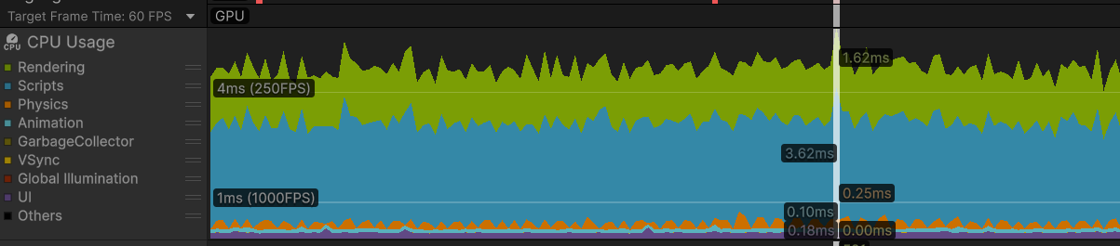
Rysunek 28 Wynik profilera (Zużycie procesora)

3.15.2 Zużycie pamięci RAM
Zużycie pamięci RAM stanowi istotny problem w grach 3D, a zwłaszcza w grach typu RTS, gdzie na mapie jednocześnie może znajdować się wiele jednostek. Ilość wykorzystywanej pamięci jest ściśle zależna od liczby aktywnych jednostek, ponieważ każda z nich wymaga alokacji zasobów niezbędnych do przechowywania jej stanu, animacji, ścieżek ruchu oraz innych danych.

W celu dokładnego przeanalizowania wydajności, przeprowadzono testy obciążenia pamięci dla 62 jednostek w grze. Wyniki tych testów przedstawiają zużycie pamięci RAM po stronie hosta, czyli głównego urządzenia zarządzającego sesją sieciową. Dane te pozwoliły na ocenę optymalizacji mechanizmów zarządzania jednostkami oraz wykrycie potencjalnych miejsc wymagających poprawy w kontekście efektywnego wykorzystania zasobów.

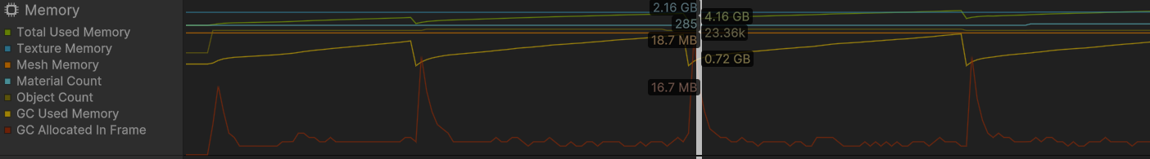
Rysunek 29 Zużycie RAMU przy 62 jednostkach

3.15.3 Zużycie sieciowe
Zużycie sieciowe, czyli ilość danych przesyłanych pomiędzy hostem a klientami, w dużej mierze zależy od liczby elementów, które wymagają synchronizacji, oraz od częstotliwości przesyłania tych informacji. Im więcej jednostek znajduje się w grze oraz im częściej informacje o ich stanie są aktualizowane, tym większe obciążenie sieci.

W celu przeanalizowania tego aspektu, przeprowadzono test wydajności sieciowej dla 62 jednostek działających na hoście. Częstotliwość przesyłu danych została ustawiona na poziomie 30 aktualizacji na sekundę (tików). Wyniki testu pozwoliły ocenić, jak duże obciążenie generuje synchronizacja jednostek przy założonej liczbie tików oraz umożliwiły wskazanie potencjalnych optymalizacji w zakresie przesyłu danych, takich jak redukcja częstotliwości aktualizacji lub kompresja przesyłanych pakietów.

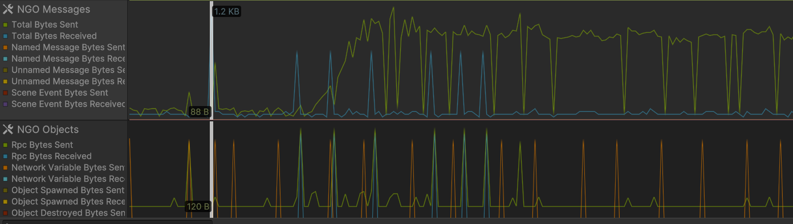
Rysunek 30 Zużycie sieciowe przy 62 jednostkach

Podsumowanie
W podjętym wyzwaniu stworzenia gry wieloosobowej przy użyciu silnika Unity oraz nowej biblioteki do zarządzania i synchronizacji obiektów Netcode for GameObjects udało się osiągnąć założone cele. Analiza dostępnych rozwiązań pozwoliła na czerpanie inspiracji i połączenie różnych mechanizmów w jedną, spójną grę.

Ważnym elementem procesu było testowanie gry, a także identyfikowanie problemów związanych z wydajnością za pomocą narzędzi takich jak profiler. Dzięki temu możliwe było stworzenie gry o wysokiej wydajności, która działa płynnie, nawet w przypadku rozgrywki wieloosobowej.

Opracowanie podstawowej wersji strategicznej gry wieloosobowej stworzyło fundamenty do dalszego rozwoju projektu, umożliwiając łatwe dodawanie nowych jednostek, budynków czy innych usprawnień. Praca ta pokazuje nie tylko, jak zaimplementować grę, ale także jak efektywnie korzystać z nowoczesnych narzędzi udostępnianych przez Unity, które umożliwiają tworzenie gier o wysokiej jakości i wydajności.

Bibliografia

[1] | Unity Technologies, [Online]. Available: https://assetstore.unity.com/packages/3d/environments/sci-fi/canopus-iii-low-poly-sci-fi-desert-units-set-106304.
[2] | A. F. Duarte, B. Sousa-Pinto, L. F. Azevedo, A. M. Barros, S. Puig, J. Malvehy, E. Haneke i O. Correia, „Clinical ABCDE rule for early melanoma detection,” European Journal of Dermatology, tom 31, nr 6, p. 771–778, Grudzień 2021.
[3] | O. Reiter, l. Mimouni, S. Dusza, A. C. Halpern, Y. A. Leshem i A. A. Marghoob, „Dermoscopic features of basal cell carcinoma and its subtypes: A systematic review,” Journal of the American Academy of Dermatology, tom 85, nr 3, p. 653–664, Październik 2021.
[4] | P. Tschandl, C. Rosendahl i H. Kittler, „The HAM10000 dataset, a large collection of multi-source dermatoscopic images of common pigmented skin lesions,” Scientific Data, tom 5, nr 1, pp. 1-9, 2018.
[5] | A. Esteva, B. Kuprel, R. A. Novoa, J. Ko, S. M. Swetter, H. M. Blau i S. Thrun, „Dermatologist-level classification of skin cancer with deep neural networks,” Nature, tom 542, nr 7639, pp. 115-118, 2017.
[6] | A. Dosovitskiy, L. Beyer, A. Kolesnikov, D. Weissenborn, X. Zhai, T. Unterthiner, M. Dehghani, M. Minderer, G. Heigold, S. Gelly, J. Uszkoreit i N. Houlsby, „An image is worth 16x16 words: Transformers for image recognition at scale,” 2020.
[7] | K. He, X. Zhang, S. Ren i J. Sun, „Deep residual learning for image recognition,” 2016.
[8] | A. Howard, M. Sandler, G. Chu, L.-C. Chen, B. Chen, M. Tan, W. Wang, Y. Zhu, R. Pang, V. Vasudevan, Q. V. Le i H. Adam, „Searching for MobileNetV3,” w Proceedings of the IEEE/CVF International Conference on Computer Vision (ICCV), 2019.
[9] | M. Tan i Q. Le, „EfficientNet: Rethinking model scaling for convolutional neural networks,” w Proceedings of the 36th International Conference on Machine Learning (ICML), 2019.
[10] | R. R. Selvaraju, M. Cogswell, A. Das, R. Vedantam, D. Parikh i D. Batra, „Grad-CAM: Visual explanations from deep networks via gradient-based localization,” w Proceedings of the IEEE International Conference on Computer Vision (ICCV), 2017.
[11] | S. N. Ali, M. T. Ahmed, T. Jahan, J. Paul, S. M. S. Sani, N. Noor, A. N. Asma i T. Hasan, „A web-based mpox skin lesion detection system using state-of-the-art deep learning models considering racial diversity,” 2023.
[12] | Y. LeCun, Y. Bengio i G. Hinton, „Deep learning,” Nature, tom 521, nr 7553, pp. 436-444, 2015.
[13] | C. Shorten i T. M. Khoshgoftaar, „A survey on image data augmentation for deep learning,” Journal of Big Data, tom 6, nr 1, pp. 1-48, 2019.

Spis rysunków
Rysunek 1 Wartość światowego rynku gier [1] 8
Rysunek 2 Top 5 gatunków gier w 2023 [2] 8
Rysunek 3 Liczba pobrań gier strategicznych z prognozą na najbliższe lata. [3] 9
Rysunek 4 Age of Empires IV: Anniversary Edition 12
Rysunek 5 StarCraft II: Wings of Liberty 13
Rysunek 6 Twierdza legenda 14
Rysunek 7 Popularność silników do gier lata 2023/2024 [5] 16
Rysunek 8 Graf współpracy elementów w grze. 22
Rysunek 9 Główne menu 27
Rysunek 10 Dostępne jednostki (Bohater, czołgi i drony). 31
Rysunek 11 Zaznaczanie jednostek. 32
Rysunek 12 Konstrukcja budynku. 33
Rysunek 13 Wygląd panelu wyboru jednostek do stworzenia. 34
Rysunek 14 Wygląd panelu wyboru budynku. 34
Rysunek 15 Budynki od lewej budynek produkujący energię, masę, budynek tworzący czołgi, zwykła wieżyczka, wieżyczka z rakietami i pole obronne. 35
Rysunek 16 Drzewko rozwoju. 37
Rysunek 17 Pocisk, rysunek pokazuje widok obu graczy. 38
Rysunek 18 Wynik profilera (Zużycie procesora) 42
Rysunek 19 Zużycie RAMU przy 62 jednostkach 42
Rysunek 20 Zużycie sieciowe przy 62 jednostkach 43

Spis tabel
Tabela 1 Skróty klawiszowe 40

